**Національний технічний університет України**

**«Київський політехнічний інститут**

**імені Ігоря Сікорського»**

Факультет Приладобудівний

(повна назва)

Кафедра Приладобудування

(повна назва)

Рівень вищої освіти – другий (магістерський)за освітньо-професійною програмою

Спеціальність(спеціалізація)151 Автоматизація та комп'ютерно-інтегро-

вані технології (комп'ютерно - інтегровані

технології приладів точної механіки)

(код і назва )

ЗАТВЕРДЖУЮ

Завідувач кафедри

__________ М.Д. Гераїмчук

(підпис) (ініціали, прізвище)

«___» листопад 2018 р.

**ЗАВДАННЯ**

**на магістерську дисертацію студенту**

Тесленку Віктору Сергійовичу

(прізвище, ім’я, по батькові)

1. Тема дисертації Вимірювальна система параметрів потоку рідини

науковий керівник дисертації Нечай Сергій Олексійович, к. т. н. ,

(прізвище, ім’я, по батькові, науковий ступінь, вчене звання)

затверджені наказом по університету від «05»листопада 2018 р. № 4078-с

2. Строк подання студентом дисертації 6 грудня 2018р

3. Об’єкт дослідження система контролю густини рідини в трубопроводі

4. Предметдослідження (вихідні дані для магістерської дисертації за освітньо-професійною програмою) прилад для вимірювання густини

5. Перелік завдань, які потрібно розробити Провести огляд та аналіз методів вимірювання густини. Опис конструкції та роботи густиноміра. Розробка математичної моделі вібраційного густиноміра. Дослідження математичної моделі вимірювального перетворювача густини. Обробка результатів дослідження математичної моделі. Розробка стартап-проекту. Висновки.

6. Орієнтовний перелік ілюстративного (графічного) матеріалу 6.1 Класифікація засобів вимірювання густини – 1 арк. ф.А1; 6.2 Графічні залежності та характеристики – 2 арк. ф.А1; 6.3 Структурні та електричні схеми; 6.4 Складальне креслення – 1 арк. ф. А1; 6.5 Презентаційний лист – 1 арк. ф.А1.

7. Орієнтовний перелік публікацій

8. Консультанти розділів дисертації[1]*

|  |  |  |  |
| --- | --- | --- | --- |
| Розділ | Прізвище, ініціали та посада  консультанта | Підпис, дата | |
| завдання  видав | завдання прийняв |
| Розробка СТАРТАП-проекту | Бояринова К.О., доцент |  |  |
|  |  |  |  |

9. Дата видачі завдання 2 листопада 2018р

Календарний план

|  |  |  |  |
| --- | --- | --- | --- |
| № з/п | Назва етапів виконання  магістерської дисертації | Строк виконання етапів магістерської дисертації | Примітка |
| 1 | Ознайомлення з завданням | 2.10.18 |  |
| 2 | Огляд і аналіз літератури | 5.10.18-9.10.18 |  |
| 3 | Патентний пошук | 12.10.18-16.10.18 |  |
| 4 | Аналіз характеристик вимірювального перетворювача тиску | 17.10.18-19.10.18 |  |
| 5 | Розробка математичної моделі | 20.10.18-21.10.18 |  |
| 6 | Аналітичне дослідження | 22.10.18-25.10.18 |  |
| 7 | Експерементальне дослідження | 26.10.18-29.10.18 |  |
| 8 | Оформлення магістерської  дисертації та її графічної частини | 5.12.2018 |  |
| 9 | Представлення МД на перевірку  науковому керівнику | 6.12.2018 |  |
| 10 | Передача матеріалів МД на  перевірку виявлення збігів/схожості  текстів сервісом Unicheck | 13.12.18 |  |

Студент ____________ ____________________

(підпис) (ініціали, прізвище)

Науковий керівник дисертації ____________ ____________________

(підпис) (ініціали, прізвище)

**Національний технічний університет України**

**«Київський політехнічний інститут**

**імені ІГОРЯ СІКОРСЬКОГО»**

Приладобудівний

(повна назва інституту/факультету)

Приладобудування

(повна назва кафедри)

|  |  |
| --- | --- |
| «На правах рукопису»  УДК ______________  *(універсальна десятична класифікація.*  *Для визначення УДК конкретної дисертації*  *студенту слід звернутися в 1-й зал бібліотеки)* | «До захисту допущено»  Завідувач кафедри  __________ М.Д.Гераїмчук  (підпис) (ініціали, прізвище)  “___” грудня 2018 р. |

**Магістерська дисертація**

**на здобуття ступеня магістр**

зі спеціальності (спеціалізації)151Автоматизація та комп'ютерно-інтегро-

ванітехнології (комп'ютерно-інтегровані

технології приладів точної механіки)

(код і назва спеціальності)

на тему: Вимірювальна система параметрів потоку рідини

Виконав (-ла): студент (-ка) 2 курсу, групи ПМ-71мп

(шифр групи)

Тесленко Віктор Сергійович

(прізвище, ім’я, по батькові) (підпис)

Науковий керівник доц. к.т.н. Нечай С.О.

(посада, науковий ступінь, вчене звання, прізвище та ініціали) (підпис)

Консультант Розробка СТАРТАП-проекту доц. Бояринова К.О. _________

(назва розділу) (посада,вчене звання,прізвище,ініціали) (підпис)

Рецензент

(посада, науковий ступінь, вчене звання, науковий ступінь, прізвище та ініціали) (підпис)

Засвідчую, що у цій магістерській дисертації немає запозичень з праць інших авторів без відповідних посилань.

Студент _____________

(підпис)

Київ – 2018

**Реферат**

Магістерська дисертація складається з вступу, 3 розділів та має 95 сторінок, 49 зображень, 32 таблиць та 21 посилань. Перший розділ містить огляд літератури, опис конструкції вібраційного густиноміра та принципу роботи. В другому розділі розроблено математичну модель, проведено її дослідження. В третьому розділі розроблено стартап-проект.

Актуальністю роботи є удосконалити прилад для вимірювання густини з покращеними властивостями, що буде працювати при підвищеній забрудненості.

Об'єктом дослідження є система контролю густини рідини в трубопроводі.

Предметом дослідження є прилади для вимірювання густини речовини.

Мета роботи полягає в дослідженні динамічної характеристики вібраційного густиноміра.

Для досягнення мети поставлені наступні завдання:

1. Розглянути різні типи густиномірів та порівняти технічні характеристики вже існуючих приладів;

2. Обрати густиномір що нам підходить, та розробити параметричну структурну схему для нього;

3. Провести розрахунок і аналіз густиномміра;

4. Розробити та дослідити математичну модель.

Ключові слова: густиномір, вібрація, математична модель, перехідний процес.

**Abstract**

The master's dissertation consists of an introduction, 3 chapters and has 95 pages, 49 images, 32 tables and 21 references. The first section contains a review of the literature, a description of the design of the vibrating density and the principle of operation. In the second section a mathematical model was developed, its research was conducted. In the third section a startup project was developed.

 The urgency of the work is to improve the device for measuring the density with improved properties, which will work with increased pollution.

The object of the study is a system for monitoring the density of the liquid in the pipeline.

The subject of the study is the instruments for measuring the density of the substance.

The purpose of the work is to study the dynamic characteristics of the vibration density.

To accomplish the goal set the following tasks:

1. Consider different types of densities and compare the specifications of already existing devices;

2. Select the density meter that suits us, and develop a parametric structural scheme for it;

3. Perform calculation and analysis of the density meter;

4. Develop and explore a mathematical model.

Keywords: density meter, vibration, mathematical model, transient process.

Зміст

Змн.

Арк.

№ докум.

Підпис

Дата

Арк.

7

МД.ПМ3116.00 ПЗ

Перелік умовних позначень 9

Вступ 10

1. Огляд та аналіз матеріалів 11

1.1.Визначення густини 11

1.2.Методи та засоби визначення густини 12

1.2.1.Поплавкові густиноміри 12

1.2.2Гідростатичні густиноміри 14

1.2.3.Манометричний густиномір 16

1.2.4.Радіоізотопні густнноміри 18

1.2.5.Гідродинамічні густиноміри. 19

1.2.6.Вібраційні густиноміри. 20

1.3.Технічні характеристики густиномірів 22

1.4.Розробка структурної схеми густиноміра на базі обраного принципу вимірювання 29

1.5.Опис конструкції густиноміра 30

1.5.1.Принцип дії густиноміра 30

1.5.2Вимірювання густини 31

1.5.3.Вимірювання температури 32

1.6. Розрахунок параметрів густиноміра 32

1.6.1.Власна частота резонатора 32

1.6.2.Допустимий внутрішній надлишковий тиск 36

1.6.3.Розрахункова товщина стінки труби, навантаженої внутрішнім надлишковим тиском 36

1.6.4. Розрахунок довжини трубки 37

1.6.5. Електрична схема підключення 38

1.6.6.Термокомпенсація 41

Змн.

Арк.

№ докум.

Підпис

Дата

Арк.

8

МД.ПМ3116.00 ПЗ

1.6.7.Залежність густини від температури 43

1.6.8.Метрологічні характеристики густиноміра 46

Висновки до першого розділу 47

2. Теоретичні та експериментальні дослідження: 48

2.1.Розробка математичної моделі об'єкту, що розробляється 48

2.2. Дослідження та моделювання (теоретичні дослідження) об'єкту 51

2.3. Обробка отриманих результатів досліджень 69

Висновки до розділу 72

3. РОЗРОБКА СТАРТАП ПРОЕКТУ 73

3.1. Опис ідеї проекту 73

3.2. Технологічний аудит ідеї проекту 75

3.3 Аналіз ринкових можливостей запуску стартап проекту 75

3.4 Розроблення ринкової стратегії проекту 83

3.5 Розроблення маркетингової програми стартап-проекту 86

3.6 Висновки 90

Загальні висновки 92

Перелік використаних джерел 93

Додатки 95

# Перелік умовних позначень

Змн.

Арк.

№ докум.

Підпис

Дата

Арк.

9

МД.ПМ3116.00 ПЗ

*ρ* – густина речовини, кг/м3;

*m* – маса речовини, кг;

*V* – об’єм речовини, м3

g - прискорення вільного падіння;

*С* – жорсткість резонатора;

*m* - маса резонатора;

λ– стала (для основної частотиλ=4,73); ;

Е – модуль пружності матеріалу резонатора;

І – момент інерції перерізу;

mст - маса стінок резонатора;

mср – маса внутрішнього об’єму резонатора;

*D* – зовнішній діаметр трубки;

S $φ_{y}$– коефіцієнт міцності елемента зі звареним швом при розтягуванні;

s – найменша номінальна товщина стінки, мм;

с – коефіцієнт усереднення компенсаційних напруг, мм;

$φ_{W}-$ коефіцієнт міцності елемента з поперечним зварним швом

при вигині;

${\left[σ\right]}_{С}$– допустиме напруження при розрахунку труб і сполучних;

W – момент опору поперечного перерізу при вигині, мм3;

Е - електрорушійна сила;

В – магнітна індукція;

l – довжина сторони котушки;

N – число витків;

f – частота коливань резонатора;

f0 - частота пустого резонатора.

# Вступ

Змн.

Арк.

№ докум.

Підпис

Дата

Арк.

10

МД.ПМ3116.00 ПЗ

Виміру густини на багатьох підприємствах нафтової і газової галузей приділяють велику увагу, оскільки цей фізичний параметр речовини може дати цінну інформацію про параметри технологічних процесів. Густиною визначаються склад і фізичні властивості досліджуваної продукції. Вимірювання густини використовується при кількісному обліку продукції компаній нафтогазової галузі. Існує велика кількість видів конструкцій густиномірів з різним принципом роботи. Однак кожен з них має низку недоліків, пов'язаних недостатньо високими метрологічними показниками, великими габаритами і масою, рівнем надійності, трудомісткістю установки і обслуговування, рівнем метрологічних показників і т.д. Найбільшого поширення набули вібраційні проточні густиноміри.

До теперішнього часу накопичений величезний досвід в дослідженні і розробці обладнань різних конструкцій для вимірювання густини рідини в динаміці, без зупинок робочої системи, робота яких заснована на вібраційно-резонансному принципі.

Таке обладнання успішно застосовується при автоматизованому обліку нафти і нафтопродуктів при зборі, транспорті і переробці в системах обліку і контролю якості нафти. При контролі параметрів водних об’єктів густину рідин вимірюють для визначення концентрації розчинених речовин. Прилади для автоматичного вимірювання густини є досить важливим елементом у комплексній автоматизації цілого ряду процесів у різних галузях промисловості. Контроль і керування роботою абсорберів, дистиляційних, ректифікаційних й інших апаратів вимагають безперервного вимірювання густини.

У зв'язку з постійним розвитком конструкцій і робочих можливостей до приладів висувається ряд жорстких вимог до діапазону вимірювання, точності проведення вимірювань, вартості, якості виготовлення і простоті конструкції, а також до зручності користування.

# 1. Огляд та аналіз матеріалів

Змн.

Арк.

№ докум.

Підпис

Дата

Арк.

МД.ПМ3116.00 ПЗ

Змн.

Арк.

№ докум.

Підпис

Дата

Арк.

11

МД.ПМ3116.00 ПЗ

# 1.1.Визначення густини

Густина являється важливою фізичною величиною, що дає змогу охарактеризувати властивості рідини. Вимірювання даного фізичного параметра відіграє істотну роль в нафтогазовій галузі. За допомогою вимірювання густини здійснюється контроль за проведеними технологічними процесами і якістю робочої продукції.

Прилади, призначені для автоматичного вимірювання густини, є важливим елементом в системі автоматизації виробничих процесів в різних галузях промисловості.

З плином часу безперервно збільшується номенклатура як процесів, так і технологічних виробництв, де оцінкою по масі продукції здійснюється контроль витрати речовин. Більш того, визначення масової витрати визначається шляхом окремих автоматичних вимірювань об'ємної витрати і густини рідини з їх подальшим перемножением результатів вимірювань, згідно з отриманою практичним шляхом залежності цих величин. Особливо варто відзначити роль визначення густини в системах кількісного обліку речовин при їх транспортуванні, зберіганні і приймання, якщо маса речовин невідома і не може бути виміряна звичайним зважуванням. Визначати її доводиться по виміру обсягу і густини речовин в динаміці, не перериваючи процес транспорту сировини по трубопроводах [1].

Густина визначається як фізична величина, що характеризує властивості речовини, що дорівнює відношенню маси речовини до його об'єму. Таким чином густина обчислюється за формулою:

 (1.2)

де: ∆m – маса елементарного об’єму ∆V [1].

Можна сказати, що одиницею густини є густина такої однорідної речовини, одиниця об’єму якої містить відповідну одиницю маси. Одиницею вимірювання фізичної величини, густина, в міжнародній системі (СІ) являється кілограм на кубічний метр (кг / м3). Однак, допускається з одиницею СІ використовувати позасистемні одиниці виміру густини речовини: тонна на кубічний метр (т / м3), або кілограм на літр (Кг / л) [1].

Великий розвиток отримали різні методи вимірювань густини. Вони грунтуються на використанні різних фізичних явищ і величин, які знаходяться в залежності від густини речовини. Зокрема, до такої величини можна віднести значення частоти і амплітуди коливань вібруючого допоміжного тіла, яке знаходиться в безпосередньому контакті з досліджуваним речовиною. Тіло, яке здійснює коливання, є чутливим елементом системи коливального контуру [2].

## 1.2.Методи та засоби визначення густини

## 1.2.1.Поплавкові густиноміри

Робота поплавкових густиномірів заснована на законі Архімеда. Поплавкові густиноміри виготовляють із плаваючим та з повністю зануреним поплавком. У приладах першого типу мірою густини рідини служить глибина занурення поплавка певної форми і постійної маси. У густиномірах другого типу глибина занурення поплавка практично постійна, а вимірюють діючу на поплавок виштовхувальну силу, пропорційну густині рідини[8].

У густиномірах першого типу сила тяжіння поплавка врівноважується виштовхувальною силою, що діє на поплавок як з боку піддослідного середовища густиною ρ. так і з боку середовища густиною ρ0 що перебуває над дзеркалом рідини. При рівновазі поплавка виштовхувальна сила дорівнює силі ваги поплавка. При цьому кожному значенню густини піддослідного середовища відповідає певна глибина занурення поплавка[8].

Змн.

Арк.

№ докум.

Підпис

Дата

Арк.

12

МД.ПМ3116.00 ПЗ

На рис. 1.а наведена принципова схема густиноміра із плаваючим поплавком. Густиномір складається з вимірювальної посудини 4, у якій плаває металевий поплавок 5. Рідина в прилад надходить через патрубок 2 і виходить із приладу через патрубок 6. Швидкість потоку встановлюється дроселем І постійного перерізу. Відбивні пластини З охороняють поплавок від завихрень потоку. Зміна густини рідини викликає переміщення поплавка і пов'язаного з ним осердя 7, що переміщується в котушках диференційно-грансформагорного давача. Вторинний прилад (показуючий або реєструючий) градуюють в одиницях вимірювання густини. Для температурної компенсації у вимірювальну схему вторинного приладу можна включити термометр опору[8].

Змн.

Арк.

№ докум.

Підпис

Дата

Арк.

13

МД.ПМ3116.00 ПЗ

Густиномір, виготовлений з корозійностійких матеріалів, можна застосовувати для вимірювання густини агресивних рідин. У густнномірах другого типу поплавок повністю занурений у піддослідне середовище. Переміщення його при зміні виштовхувальної сили викликає зусилля, яке компенсується стиском пружини або іншим способом. За величиною компенсуючого зусилля роблять висновок про зміну виштовхувальної сили, а отже, і про густину середовища. Такі густиноміри використовують для визначення концентрації твердої фази в рідині. На рис. 1. б показана спрощена схема густиноміра з повністю зануреним поплавком. При відсутності частинок твердої фази в рідині, розтяг пружини є максимальним та буде рівним l. При цьому сила ваги G поплавка врівноважується силою FП з боку пружини і виштовхувальною силою FВ, тобто G = FП + FB [2].

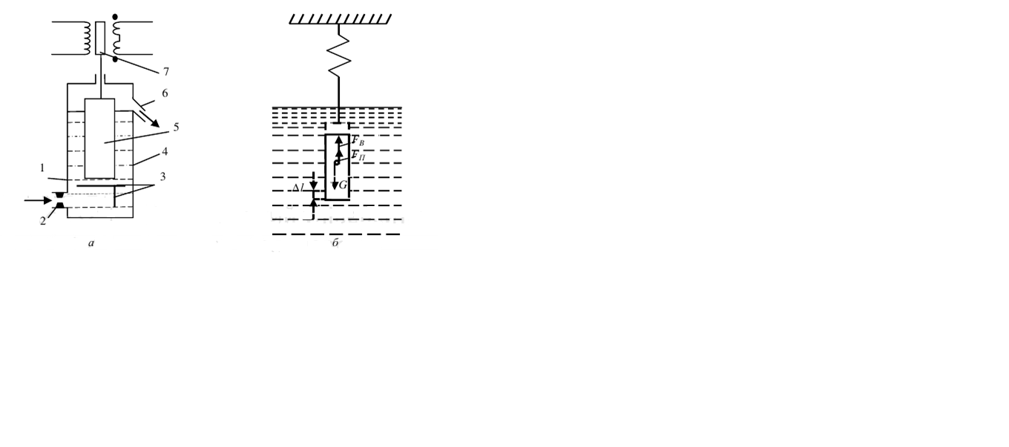

Змн.

Арк.

№ докум.

Підпис

Дата

Арк.

14

МД.ПМ3116.00 ПЗ

Рис. 1. Схеми поплавкових густиномірів: а – з плаваючим поплавком; б – з повністю зануреним поплавком

## 1.2.2Гідростатичні густиноміри

Принцип дії гідростатичних густиномірів заснований на залежності тиску *р* у рідині на відстані Н від її поверхні

*р=ρgH*. (1.3)

де, ρ- густина рідини;

g - прискорення вільного падіння[2].

Із формули (1.3) видно, що тиск стовпа рідини постійної висоти H є мірою густини рідини. У гідростатичних гусгиномірах тиск стовпчика рідини зазвичай вимірюють за допомогою неперервного продування через рідину інертного газу (повітря), тиск якого пропорційний тиску стовпчика рідини (п’єзометричні

густиноміри). даний метод дозволяє передавати покази вимірюваннь на відстань без особливих затрат. Інертний газ вибирають залежно від властивостей рідини, густина якої вимірюється. Витрата газу повинна бути невеликою і постійною, тому що її коливання можуть викликати додаткову похибку вимірювань[2].

Змн.

Арк.

№ докум.

Підпис

Дата

Арк.

15

МД.ПМ3116.00 ПЗ

Зазвичай вимірюють різницю тисків двох стовпчиків рідини різної висоти (диференціальний метод). Це дозволяє унеможливити вплив коливань досліджуваної рідини на точність вимірювання. З формули (1.3)

*p1 – p2 =ρg(Н1 –Н2),* або *∆р = pg∆H*  (1.4)

де, р1 і р2 - тиск стовпів рідини;

Н1 і Н2 - висота відповідних стовпів рідини[8].

У п'єзометричному диференціальному двохрідинному густиномірі з неперервним продуванням інертного газу (рис. 2) досліджувана рідина неперервно протікає через посудину 1, в якій підтримується постійний рівень. Посудина 6 постійного рівня, заповнена еталонною (порівняльною) рідиною з відомою густиною. Інертний газ по трубці 2 проходить через шар дослідної рідини постійної висоти і виходить з приладу. Toй же інертний газ по трубці 5 проходить через шар постійної висоти еталонної рідини, потім по додатковій трубці 3 через невеликий шар дослідної рідини та виходить з приладу. При відомих глибинах занурення п'єзометричних трубок і відомій густині еталонної рідини покази диференціального манометра 4 є мірою густини досліджуваної рідини[2].

Відповідно до формули (1.4), покази дифманометра дорівнюють

∆p=h1ρ- (h1ρ + h0ρ0)g = (hρ - h0ρ0)g (1.5)

Змн.

Арк.

№ докум.

Підпис

Дата

Арк.

МД.ПМ3116.00 ПЗ

Змн.

Арк.

№ докум.

Підпис

Дата

Арк.

16

МД.ПМ3116.00 ПЗ

Еталонну рідину вибирають із густиною, що рівна густині дослідної рідини. За тих самих умов і при h0=h різниця тисків ∆р=0, тоді густина дослідної рідини мінімальна. Різниця тисків досягне максимального значення при максимально можливій густині дослідної рідини[2].

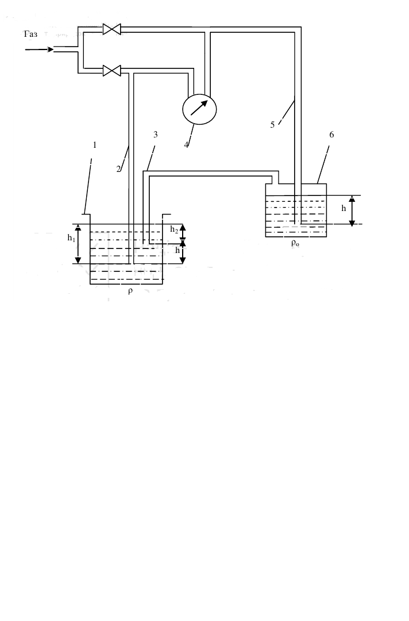

Рис. 2. Схема п’єзометртчного диференціального густиноміра з неперервним продуванням газу

## 1.2.3.Манометричний густиномір

Манометричний густиномір (рис. 3), що відноситься до класу гідростатичних густнномірів, широко використовується при контролі густини пульпи. Це пов'язане з високою точністю вимірювання, простотою та надійністю

приладу. Основний недолік манометричного густиноміра — необхідність розриву вимірюваного середовища та складності компонування, пов'язані з висотою пристрою[3].

Густиномір складається з вертикально встановленої трубки 1, циліндроконічної посудини з кільцевою камерою відбору тиску 2, переливної посудини 3 з приймальною лійкою 4. Циліндроконічна посудина мас насадку 5 з каліброваним отвором. Діаметр отвору вибирають таким, щоб запобігти його зашлакуванню з одного боку і забезпечити наявність переливу у верхній частині труби 1. Останнє стабілізує рівень пульпи hп[3].

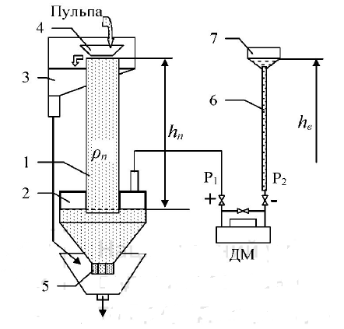

Рис. 3. Схема манометричного густиноміра

Для компенсації статичного тиску стовпчика чистої рідини, що знаходиться у вимірювальній трубці 1, передбачено моностат 6 з воронкою 7, заповненого чистою водою. Висота вільної поверхні води в моностаті відносно

Змн.

Арк.

№ докум.

Підпис

Дата

Арк.

17

МД.ПМ3116.00 ПЗ

діафрагми дифманометра hв дорівнює висоті hп[3].

Змн.

Арк.

№ докум.

Підпис

Дата

Арк.

18

МД.ПМ3116.00 ПЗ

Робота пристрою полягає в наступному. Відібрана для контролю частина пульпи надходить у приймальну лійку 4, де очищується від сторонніх матеріалів і заповнює систему густиноміра до наявності переливу з труби. Тоді дифманометр вимірює різницю тисків

∆P=P1-P2 = Pатм +ρвghв -Ратм -ρпghп = gh(pв -1) (1.6)

де, Ратм - атмосферний тиск;

ρп - густина пульпи;

ρ - густина води (=1);

hп=hв - висота стовпчиків рідини;

с = gh - сталий коефіцієнт[8].

Вираз показує: при подачі у вимірювальну трубу чистої води різниця = 0. тобто стрілка реєструючого приладу встановиться на "0", що відповідає нульовому вмісту твердої складової у пульпі. Ця обставина різко підвищує чутливість густиноміра, що особливо важливо при контролі малої густини, характерної для вугільних пульп[3].

## 1.2.4.Радіоізотопні густнноміри

Для вимірювання густини рідких середовищ використовують ослаблення проникаючої радіації (γ-промені) при проходженні через досліджуване середовище. Джерело і приймач випромінювання розміщають по обидві сторони від труби перпендикулярно її осі. У цьому випадку є неможливим відкладення часток твердої фази на стінках труби і корпусі джерела. Радіоізотопний метод дозволяє також визначати вміст твердої фази в рідині. У цьому випадку γ-випромінювання послаблюються рідиною, стінками труби і

твердими частками, які в загальному випадку можуть маги різний мінералогічний склад. При виборі радіоактивного джерела, що має максимальну енергію. враховують також період його напіврозпаду. Найбільш повно задовольняють зазначеним вимогам джерела γ - випромінювання 60Со (період напіврозпаду 5,2 роки, енергія в середньому 1,25 МеВ) і 137Cs (період напіврозпаду до 33 років, енергія 0.66 МеВ). В окремих випадках можливі застосування інших ізотопів[8].

Змн.

Арк.

№ докум.

Підпис

Дата

Арк.

19

МД.ПМ3116.00 ПЗ

## 1.2.5.Гідродинамічні густиноміри.

Принцип дії гідродинамічних вимірювальних перетворювачів густини рідни базуються на вимірюванні перепаду тиску ∆Р на дросельному елементі при постійній витраті та визначення густини з рівняння

 (1.7)

де, Q0 - витрата рідини;

α - коефіцієнт виграти:

F- площа поперечного перерізу дросельного елементу[2].

Коефіцієнт витрати « залежить від конструкції дросельного елементу та самої витрати і тільки при числах Рейнольдса потоку рідини більше 104 його можна умовно вважати незмінним. Як дросельні елементи, найчастіше використовують діафрагму [3] і сопло. На вихідний сигнал гідродинамічних перетворювачів виливають такі параметри середовища як пульсації тиску, зміна в'язкості і температура рідини. Непостійність коефіцієнта α і відносно низька чутливість до зміни густини рідини обмежили їх застосування на практиці [3].

Відомий також густиномір [3], який складається з чотирьох ідентичних вихрових камер, що з’єднані у схему гідравлічного моста, в індикаторній

діагоналі якого встановлено дифманометр. У режимі постійного тиску живлення і при зустрічному увімкненні вихрових камер у суміжних плечах, за перепадом тиску в індикаторній діагоналі визначають густину рідини чи газу. Оскільки коефіцієнт про-порційності між перепадом тиску і густиною змінюється від 2,4 до 2,7. то точність вимірювання густини невисока. Таким чином, відомі гідродинамічні густиноміри не забезпечують вимірювання густини в широкому діапазоні її зміни з достатньо високою точністю, у зв’язку з чим виникає необхідність розвитку гідродинамічного методу та удосконалення конструкцій густиномірів[3].

## 1.2.6.Вібраційні густиноміри.

До вібраційних густиномірів відносять прилади, принцип дії яких заснований на залежності між параметрами пружних коливань, що надаються трубці з досліджуваною речовиною, з одного боку, і густиною речовини - з іншого. В останні роки спостерігається значний розвиток вібраційних густиномірів, вдосконалення їхніх конструкцій і схем[1].

Вібраційні густиноміри можна розділити на дві группи:

1) амплітудні густиноміри, в яких густину визначають за амплітудою коливань резонатора при постійній його резонансній частоті. Зміна густини викликає відхилення від резонансу і зміну амплітуди, оскільки амплітуда коливань резонатора визначається не тільки його параметрами, а й рядом інших факторів (потужністю імпульсу, швидкістю потоку речовини та ін.);

2) частотні густиноміри, в яких густина речовини залежить від частоти власних коливань резонатора, що утворює разом з приводом (системою збудження) і системою зворотного зв'язку електромеханічний генератор. З огляду на те що вимірювальна частота залежить тільки від параметрів резонатора (форми, розмірів, модуля пружності, маси резонатора і рідини в ньому) і не залежить від

Змн.

Арк.

№ докум.

Підпис

Дата

Арк.

20

МД.ПМ3116.00 ПЗ

амплітуди, частотні густиноміри володіють в порівнянні з амплітудними більш високими метрологічними характеристиками, а також перевершують їх за зручністю обробки вихідного сигналу[1].

Змн.

Арк.

№ докум.

Підпис

Дата

Арк.

21

МД.ПМ3116.00 ПЗ

Серед основних переваг, що зумовили поширення частотних густиномірів, необхідно відзначити високу точність, чутливість і надійність, безпосереднє перетворення шуканої густини в частотний вихідний сигнал, можливість застосуання при високому тиску для широкої номенклатури контрольованих середовищ (рідин, газів ) [1].

Частота f0 власних коливань механічного резонатора визначається з відомого співвідношення

$f_{0}=\frac{1}{2π}\sqrt{\frac{C}{m}}$ (1.8)

де, *С* - жорсткістьрезонатора;

*m* - маса резонатора[1].

До недоліків вібраційних густиномірів відносяться обмеженість допустимої витрати речовини, що визначається площею перетину проточного каналу, не лінійність шкали, необхідність спеціальних заходів для компенсації впливу температури і тиску на параметри резонатора.

Існують два способи вимірювання у віброчастотних густиномірах:

1) частота резонатора порівнюється з частотою опорного генератора, а компенсація впливу температури і тиску речовини здійснюється за допомогою відповідних датчиків;

2) частота резонатора з досліджуваною речовиною порівнюється з частотою компенсаційного резонатора, заповненого допоміжною рідиною з відомою густиною[1].

До чутливих елементів вібраційних густиномірів відносять резонатори різного роду - електромагнітні або механічні (у вигляді циліндра, що коливається, стержня, струни, пластини, трубки і т. д.). Резонатор приводиться в режим автоколивань на власні резонансній частоті, яка визначається густиною речовини, що знаходиться в ньому (проточний густиномір) або навколо нього (занурювальний густиномір). Як відомо, механічні резонатори мають істотно більшу добротність в порівнянні з електромагнітними, тому густиноміри з електромеханічними коливальними системами отримали перевагу в розвитку і поширенні[1].

Змн.

Арк.

№ докум.

Підпис

Дата

Арк.

МД.ПМ3116.00 ПЗ

Змн.

Арк.

№ докум.

Підпис

Дата

Арк.

22

МД.ПМ3116.00 ПЗ

## 1.3.Технічні характеристики густиномірів

В ході аналізу методів вимірювання густини речовини, було розглянуто принцип роботи, основні переваги і недоліки густиномірів залежно від засад роботи, та було злоблено висновок, що вібраційні густиноміри є найбільш перспективними у застосуванні. Хоч їм притаманні певні недоліки, проте вони можуть працювати при несприятливих умовах експлуатації (підвищеній забрудненості, вібраціях, пульсаціях витрати і тиску середовища, коливань температури, в’язкості тощо), що дає змогу застосовувати їх на підприємствах, де вимірюється густина як газів, так і рідин (до прикладу, при нафтогазовидобуванні, коли одночасно по трубах проходить газ, вода, нафта, тощо).

Приведемо коротку характеристику деяких моделей густиномірів.

Новий густиномір 7828 (Solartron 7828) - це остання розробка компанії Mobrey що заслужила широке визнання серії датчиків камертонного типу серії 782x. Крім відомої точності і надійності, властивої ції серії, густиномір має конфігурований мікропроцесорний електронний пристрій, який проводить повну обробку сигналів, розрахунок і діагностику усередині самого датчика[4].

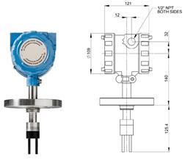

Рис. 4. Густиномір 7828 (Solartron 7828).

Змн.

Арк.

№ докум.

Підпис

Дата

Арк.

23

МД.ПМ3116.00 ПЗ

Густиномір Solartron 7828 - це датчик занурювального типу для використання на резервуарах і трубопроводах. Він працює при в'язкості рідини до 20000 сПз, що є суттєвою перевагою в порівнянні з іншими аналогічними приладами. Основні характеристики густиноміра Solartron 7828 наведені у таблиці 1[4].

Таблиця 1

|  |  |
| --- | --- |
| Параметр | Значення параметра |
| Основна похибка | ±0.001 г/см3 (±1.0 кг/м3) |
| Діапазон вимірювань | 0-3 г/см3 (0 - 3000 кг/м3) |
| Максимальний робочий тиск | 207 бар |
| Діапазон температур | От - 50 до 200°С |
| Діапазон в’язкості | До 20 000 сПз |
| Поверхня зубців камертона | Покрита тефлоном |
| Приєднувальні розміри | От ANSI 150 до ANSI 1500 RF DIN 50 PN 40 и PN 100 |
| Вимірювання температури | Pt100 BS1904 Class B, DIN 43760 Class B |
| Живлення | 20-28 В пост. струму при 35-45 мА |
| Безпека | Ex d IIC T4 CSA Class 1, Division 1, Group C |
| Вихідний сигнал | 4-20мА |
| Зв'язок з електронікою | RS 485- Modbus |

Портативний занурювальний густиномір DM-230.1А (рис. 5) дозволяє визначити реальну густину і температуру рідин безпосередньо в резервуарі (до 6 м), без відбору проб. DM-230.1А використовується для контролю якості і товарного обліку рідин[5].

Змн.

Арк.

№ докум.

Підпис

Дата

Арк.

24

МД.ПМ3116.00 ПЗ

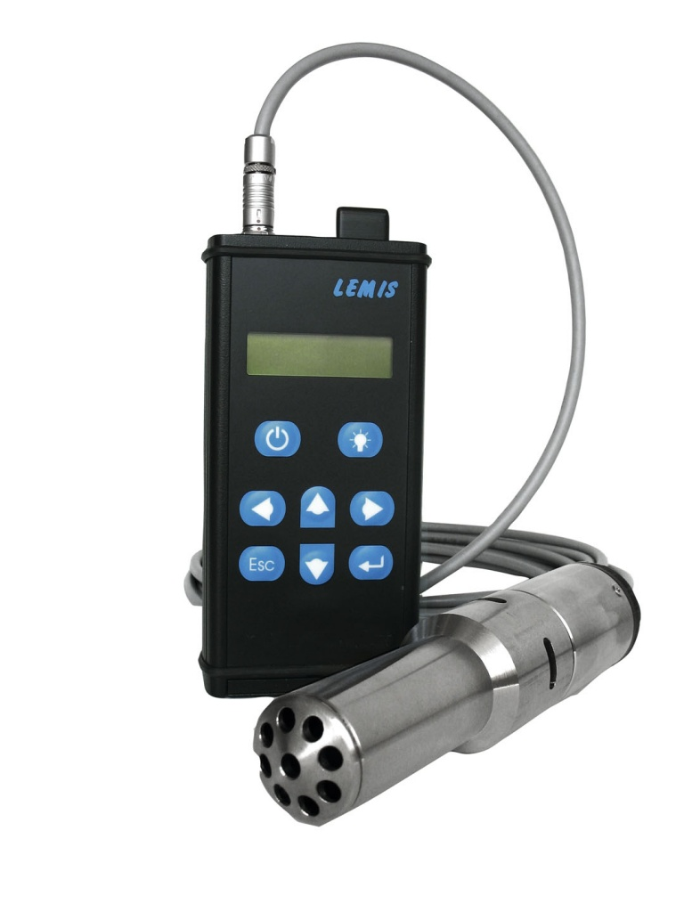

Рис. 5. Портативний занурювальний густиномір DM-230.1А

Широке використання портативний занурювальний густиномір отримав в нафтохімічній галузі для товарного обліку нафти і нафтопродуктів при транспортуванні і зберіганні. Оперативне вимірювання густини і температури в ж/д цистернах, бензовозах і горизонтальних резервуарах для нафтопродуктів допомагає не тільки заощадити час, але і уникнути ризиків, пов'язаних з неякісним пробовідбором, помилками при проведенні лабораторних аналізів та ідентифікації проб. Основні характеристики густиноміра DM-230.1А наведені у таблиці 2[5].

Змн.

Арк.

№ докум.

Підпис

Дата

Арк.

25

МД.ПМ3116.00 ПЗ

Таблиця 2

|  |  |
| --- | --- |
| Назва характеристик і параметрів | Значення характеристик і параметрів |
| Діапазон вимірювання густини,  г/см3 (кг/м3) | 0.6500...1.1000  (650.0 …1100.0) |
| Абсолютна похибка вимірювання   г/см3  (кг/м3) | 0.0005  ( 0.5) |
| Дискретність відліку при вимірюванні | 0.0001  (0.1) |
| Глибина занурення датчика, м | 6 |
| Живлення приладу | Вбудований акомулятор NiMH  3.6 В – 1500 мАг |
| Час безперервної роботи | не менше 10 годин |
| Діапазон робочих температур | - 40... +50  ˚C |
| Габаритні розміри | 180 х 80 х 40 |
| Маса, кг | 0.5 |

Вимірювальний перетворювач густини рідини моделі 7835 (Solsrtron 7835) (рис.6) розроблений для безперервних вимірювань густини в додатках комерційного обліку сирої нафти, нафтопродуктів і корозійно-неагресивних технологічних рідин. Він володіє високою точністю і чудовою повторюваністю вимірювань при робочих умовах трубопроводу. Основні характеристики густиноміра Solartron 7835 наведені у таблиці 3[ 6].

Змн.

Арк.

№ докум.

Підпис

Дата

Арк.

26

МД.ПМ3116.00 ПЗ

Таблиця 3

|  |  |
| --- | --- |
| Назва характеристик і параметрів | Значення характеристик і параметрів |
| Діапазон вимірювання густини | 3 - 1.1 г/см3 |
| Повтореність | 0.00002 г/см3 |
| Максимальний робочий тиск | 150 МПа |
| Тиск випробування | 1.5 х клас тиску для фланців |
| Діапазон температур | від -50 до 110 °С |

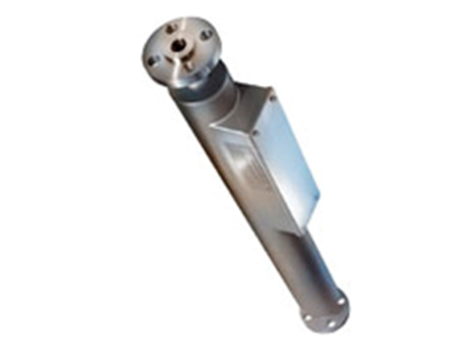

Рис. 6. Густиномір моделі 7835 (Solsrtron 7835)

Денсиметри SARASOTA FD 900 (рис. 7.) призначені для безперервного вимірювання густини рідини. Дані перетворювачі для вимірювання густини є високоточним обладнанням і надають необхідну інформацію в режимі реального часу для моніторингу, контролю процесу, контролю якості, ідентифікації продукту, а також комерційного обліку Основні характеристики густиноміра SARASOTA FD 900 наведені у таблиці 4[ 7].

Змн.

Арк.

№ докум.

Підпис

Дата

Арк.

МД.ПМ3116.00 ПЗ

Змн.

Арк.

№ докум.

Підпис

Дата

Арк.

27

МД.ПМ3116.00 ПЗ

Таблиця 4

|  |  |
| --- | --- |
| Назва характеристик і параметрів | Значення характеристик і параметрів |
| Діапазон вимірювання густини, кг/м3 | 700- 1500 |
| Абсолютна похибка вимірювань, кг/м3 | ±0,35 |
| Максимальний робочий тиск, МПа | 7,2 |
| Діапазон робочих температур рідини, ˚С | -50... +110 |
| Габаритні розміри: довжина, мм  діаметр корпусу, мм | 530  89 |
| Маса, кг | 11,0 |

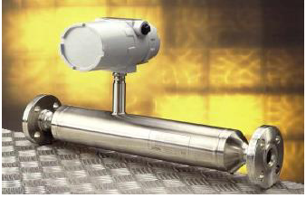

Рис. 7. Денсиметр SARASOTA FD 900[ 7]

Змн.

Арк.

№ докум.

Підпис

Дата

Арк.

28

МД.ПМ3116.00 ПЗ

## 

Змн.

Арк.

№ докум.

Підпис

Дата

Арк.

29

МД.ПМ3116.00 ПЗ

## 1.4.Розробка структурної схеми густиноміра на базі обраного принципу вимірювання

На рис. 8 показана структурна схема вібраційного густиноміра.

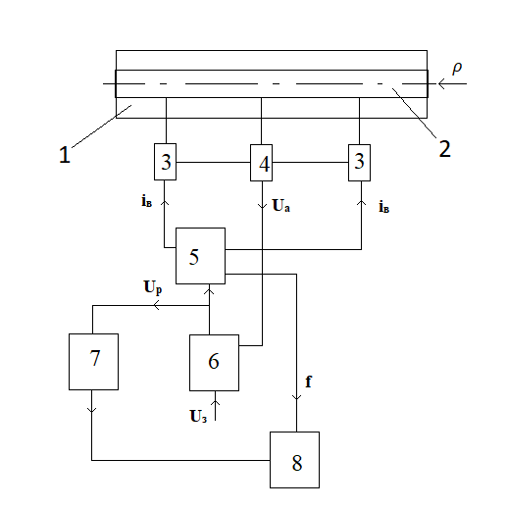

Рис.8 Структурна схема густиноміра.

Електромагнітна котушка збудження 4 змушує коливатись трубку 2, закріплену в корпусі 1. Для зняття коливань трубки 2 використовують дві

котушки 3. Котушки пов'язані між собою підсилювачем 5, коефіцієнт підсилення змінюється за допомогою напруги керування Up, яку створює схема автоматичного регулювання 6 , в яку надходять напруга, що задається Uз і напруга Ua, що знадходить з котушки 3. При збільшенні густини рідини ρ зменшується частота коливань трубки, а значить, і напруга Ua. Це призводить до зростання напруги Up і сили струму ів в котушці збудження 4. Частота коливань трубки підтримується майже сталою, завдяки малому статизму системи регулювання. Напруга управління Uр подається окрім підсилювач ще й на перетворювач 7, що виробляє частоту f пропорційну напрузі керування Up , а отже й густині, що вимірюється приладом 8. [1].

## 1.5.Опис конструкції густиноміра

## 1.5.1.Принцип дії густиноміра

Рідина, що надходить до вимірювального перетворювача протікає через вимірювальну трубку 1. Вимірювальна трубка коливається з власною частотою.

Привід 3 змушує трубку вібрувати. Електромагнітний привід складається з котушки, з’єднаною із опорною трубкою 2, та магніту, сполученого з густиномірною трубкою. На котушку подається змінний струм, який змушує магніт періодично притягатися, то віддалятися. При протіканні всередині трубки рідини, частота автоколивань буде залежати як від маси пустої трубки, так і від маси рідини, тобто від її густини. Відомо, що автоколивання можуть існувати в замкнутій системі у якій підсилення по контуру перевищує одиницю, а сумарний

Змн.

Арк.

№ докум.

Підпис

Дата

Арк.

30

МД.ПМ3116.00 ПЗ

фазовий зсув дорівнює нулю або цілому числу періодів, при використанні

Змн.

Арк.

№ докум.

Підпис

Дата

Арк.

МД.ПМ3116.00 ПЗ

резонаторів з розподіленими параметрами умова балансу фаз виконується на декількох різних частотах. В цьому випадку коефіцієнт підсилення підсилювача і його частотна характеристика мають бути обрані так, щоб генерація була можлива тільки на одній з власних частот[1].

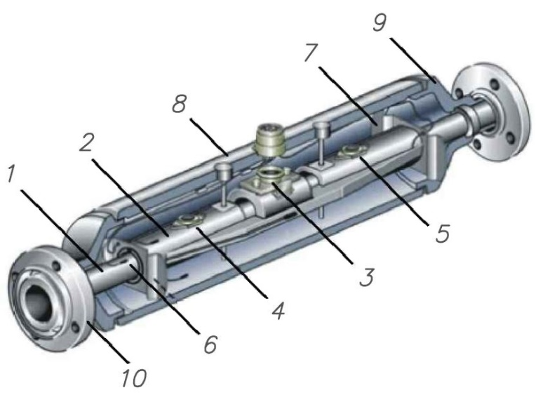

Рис. 9. Принципова схема густиноміра[9].

1 – трубка вимірювальна; 2 – опорна трубка; 3 – котушка збудження; 4,5 – котушка вимірювальна(детектор); 6 – терморезистор; 7 – кронштейн; 8 – корпус; 9 – бокова кришка; 10 – фланець

## 1.5.2Вимірювання густини

Вимірювання густини відбувається при співвідношення між масою і власною частотою коливань вимірювальної трубки – це основний закон вимірювання густини в вібраційних густиномірах. Частота коливань трубки залежить від її геометричних параметрів, конструкції, матеріалу та маси. Частота коливань вимірюється вихідним датчиком в циклах в секунду (Гц). Період

Змн.

Арк.

№ докум.

Підпис

Дата

Арк.

31

МД.ПМ3116.00 ПЗ

коливань, обернено пропорційний частоті. Виміряти час циклу легше, ніж рахувати кількість циклів, тому перетворювачі обчислюють густину рідини, використовуючи період коливань трубок в мікросекундах. У робочому режимі котушка збудження живиться від перетворювача, при цьому вимірювальні трубки коливаються з їх власною частотою. Як тільки маса вимірюваного середовища збільшується, власна частота коливань трубок зменшується; відповідно, при зменшенні маси вимірюваного середовища, власна частота коливань трубок збільшується. Отже, резонансна частота є функцією густини рідини. Густина прямо пропорційна періоду коливань вимірювальної трубки[8].

Змн.

Арк.

№ докум.

Підпис

Дата

Арк.

32

МД.ПМ3116.00 ПЗ

## 1.5.3.Вимірювання температури

Температура вимірювальної трубки визначається для подальшого обчислення поправочного коефіцієнта внаслідок температурних ефектів. Цей сигнал відповідає робочій температурі і, крім того, розглядається як вихідний сигнал.

## 1.6. Розрахунок параметрів густиноміра

## 1.6.1.Власна частота резонатора

Власна частота резонатора f0 визначається залежністю (1.9)

$$f_{0}=\frac{λ^{2}}{2πl^{2}}\sqrt{\frac{EI}{m_{ст}}} (1.9)$$

$I=\frac{πD^{3}S}{8} (1.10)$

Змн.

Арк.

№ докум.

Підпис

Дата

Арк.

МД.ПМ3116.00 ПЗ

де,λ– стала (для основної частотиλ=4,73);

Змн.

Арк.

№ докум.

Підпис

Дата

Арк.

33

МД.ПМ3116.00 ПЗ

l– еквівалентна довжина резонатора;

Е – модуль пружності матеріалу резонатора;

І – момент інерції перерізу;

mт – маса вимірювальної трубки;

mр – маса внутрішнього рідини, що заповнює трубку[1].

Частота коливань резонатора заповненого рідиною f, визначається по формулі (1.11).

$f=f_{0}\sqrt{{m_{т}/(m}_{т}+m_{р}) }$ (1.11)

де, *D* – зовнішній діаметр трубки;

*S* – Площа перерізу трубки[1].

де, *ρ1* – густина матеріалу трубки *(ρ1=7900 кг/м3);*

*ρ* – густина рідини, що заповнює внутрішній об’єм;

*R* – внутрішній радіус[1].

*E=195×109Па; l=350 мм*

Змн.

Арк.

№ докум.

Підпис

Дата

Арк.

34

МД.ПМ3116.00 ПЗ

$$f_{0}=\frac{{4,73}^{2}}{2∙3,14∙{0,351}^{2}}\sqrt{\frac{195∙{10}^{9}∙6,1∙{10}^{-9}}{40,209}}=2181 Гц$$

$$I=\frac{3,14∙{0,025}^{3}∙0,001}{8}=6,1∙{10}^{-9} кг∙м^{2}$$

$$m_{ст}=7900∙\frac{3,14}{4}\left({0,025}^{2}-{0,023}^{2}\right)∙0,351=0,209 кг$$

$m_{cp}=700∙3,14∙{0,0115}^{2}∙0,350=0,1015 кг$*-* для рідини 700 кг/м3

*–* для рідини 1100 кг/м3

=1789,77 Гц

$f=2181∙\sqrt{0,209∙(0,209+0,1595) }$ =1642,89 Гц

Залежність частоти коливань резонатора від густини наведена в таблиці 5.

Таблиця 5

|  |  |
| --- | --- |
| ρ, кг/м3 | f, Гц |
| 700 | 1789,77 |
| 900 | 1711,62 |
| 1100 | 1642,89 |
| 1300 | 1581,83 |
| 1500 | 1527,1 |
| 1700 | 1477,69 |
| 1900 | 1432,78 |
| 2100 | 1391,74 |

Змн.

Арк.

№ докум.

Підпис

Дата

Арк.

35

МД.ПМ3116.00 ПЗ

На рис. 10 зображено графічну залежність частоти коливань резонатора від густини рідини.

Рис. 9. Залежність частоти коливань резонатора від густини рідини.

## 1.6.2.Допустимий внутрішній надлишковий тиск

Змн.

Арк.

№ докум.

Підпис

Дата

Арк.

МД.ПМ3116.00 ПЗ

Змн.

Арк.

№ докум.

Підпис

Дата

Арк.

36

МД.ПМ3116.00 ПЗ

$$P=\frac{2∙{[σ]}_{С}∙φ_{y}∙(s-c)}{D-(s-c)}, (1.14)$$

де, $φ_{y}$– коефіцієнт міцності елемента зі звареним швом при розтягуванні;

s – найменша номінальна товщина стінки, мм;

с – коефіцієнт усереднення компенсаційних напруг, мм;

D – зовнішній діаметр трубки, мм[15].

$$P=\frac{2∙213,3∙1∙(0,5-0,22)}{25-(0,5-0,2)}=4,8 МПа.$$

## 1.6.3.Розрахункова товщина стінки труби, навантаженої внутрішнім надлишковим тиском

Товщина стінки труби, навантаженої внутрішнім надлишковим тиском розраховується за формулою (1.15) [15]

$$S_{R}=\frac{P∙D}{2∙φ_{y}∙\left[σ\right]+P} ; (1.15)$$

$$S_{R}=\frac{4,8∙25}{2∙1∙213,3+4,8}=0,28 мм.$$

Номінальна товщина стінки елемента [s] визначається з урахуванням прибавки

[s] = $S_{R}$ + c = 0,28 + 0,5 = 0,78 $≈$ 1 мм, (1.16)

де, с – сумарна надбавка до товщини стінки, мм[15].

[s]= 0,28 + 0,5 = 0,78 $≈$ 1 мм,

## 1.6.4. Розрахунок довжини трубки

Довжину трубки розраховуємо по формулі(1.17):

$$l_{т}=\sqrt{\frac{12∙W∙{\left[σ\right]}_{М}∙φ_{W}}{q}} (1.17)$$

$${\left[σ\right]}_{М}=1,1∙{\left[σ\right]}_{С}-\frac{{P∙\left(D-2∙s\right)}^{2}}{4∙\left(D-s\right)∙s} (1.18)$$

$$W=\frac{π}{4}∙{\left(D-s\right)}^{2}∙s. (1.19)$$

де, ${\left[σ\right]}_{М}-$ допустиме напруження від маси трубопроводу, МПа;

q $-$ розрахункове погонне навантаження від власної маси трубопроводу в робочому стані або в стані випробувань, МПа;

Змн.

Арк.

№ докум.

Підпис

Дата

Арк.

37

МД.ПМ3116.00 ПЗ

$φ_{W}-$ коефіцієнт міцності елемента з поперечним зварним швом при вигині;

${\left[σ\right]}_{С}$– допустиме напруження при розрахунку труб і сполучних деталей трубопроводу на статичну міцність:

де Р - робочий тиск, МПа;

D – зовнішній діаметр труби, мм;

s – номінальна товщина стінки трубки, мм;

W – момент опору поперечного перерізу при вигині, мм3[16].

## 1.6.5. Електрична схема підключення

Змн.

Арк.

№ докум.

Підпис

Дата

Арк.

38

МД.ПМ3116.00 ПЗ

Розглянемо електричний схему (рис. 10 ).

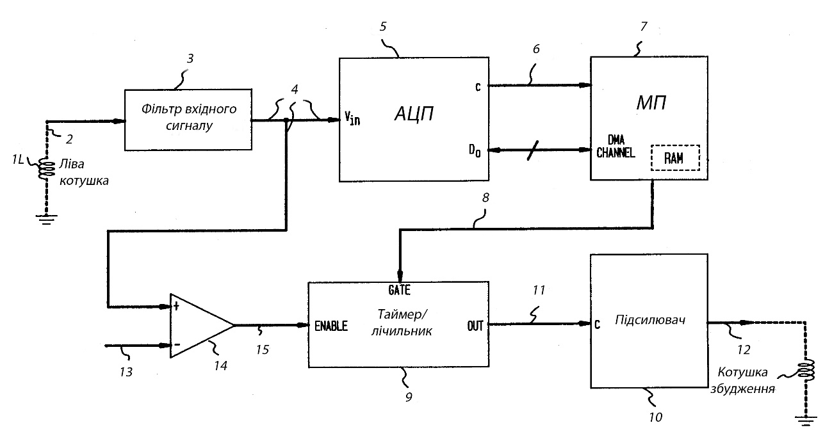

Рис. 10. Електрична схема

Мікропроцесор виконує обчислення, для отримання необхідної інформації. Зокрема вихідний сигнал з одного з датчиків густинт (тут лівий датчик густини $1L$), прямує через кабель 2 на вхід ланцюга 3, який забезпечує фільтрацію і підсилення сигналу, а звідти через кабель 4 на аналоговий вхід до аналого-цифрового перетворювача (АЦП) 5. Ланцюг 3 виконує фільтрацію та посилення сигналу, необхідні для видалення шуму та масштабування сигналу до діапазону сумісного з АЦП. АЦП в свою чергу періодично масштабує і фільтрує сигнал лівого датчика густини, що надходить по кабелю 515 і створює мультибітний паралельний еквівалентний цифровий вихід 525.

Змн.

Арк.

№ докум.

Підпис

Дата

Арк.

39

МД.ПМ3116.00 ПЗ

Далі сигнал надходить до вхідного каналу мікропроцесора 7, а потім до оперативної пам’яті (RAM). Мікропроцесор записує в пам’яті вхідний сигнал, а після завершення циклу одного коливання знаходить максимальну (пікову) амплітуду сигналу по формулі:

$$A_{П}=\frac{A_{min}+A_{max}}{2}, (1.20)$$

де $A_{min}{,A}_{max}-$ мінімальна та максимальна амплітуда сигналу за один період, яку визначає мікропроцесор за допомогою відповідних функцій.

Змн.

Арк.

№ докум.

Підпис

Дата

Арк.

40

МД.ПМ3116.00 ПЗ

Також визначається резонансна частота за формулою:

$$f_{0}=Nf_{Д}, (1.21)$$

де $N-$ число дискретних перетворень АЦП каналового в цифровий сигнал;

$f_{Д}-$ періодична частота дискретизації АЦП.

Потім в МП відбувається порівняння пікової амплітуди $A_{П}$ з попередньо визначеною (максимально допустимою) амплітудою $A_{В}$, якщо $A_{П}<A_{В}$ то МП по кабелю 8 передає сигнал на вхід таймера/лічильника 9, щоб активувати широтно-імпульсну модуляцією (ШІМ). Після подачі сигналу мікропроцесором таймер/лічильник 8 генерує імпульс на вихід 9, прямо пропорційний величині сигналу, що надходить з компаратора 14 на вхід 15. Імпульс згенерований таймером/лічильником подається на підсилювач 10 (у нашому випадку польовий транзистор), після якого сигнал надходить на котушку збудження.

Розглянемо детальніше компаратор 14. На вхід компаратора подаються два сигнали: один з виходу ланцюга фільтрів 4, інший являється опорною напругою $U_{оп}$ (13). Сигнали порівнюються і тільки тоді коли напруга на вході з індуктивної котушки більше опорної, компаратор вмикається, що дозволяю подальшу генерацію імпульсу в таймері/лічильнику при наявності сигналу з МП. Опорну напругу обираємо $80\%$ від очікуваного піку напруги з лівої котушки індуктивності. Отже, трубки будуть збуджуватися лише в період після настання $80\%$ амплітуди коливань в додатній половині періоду. А МП в свою чергу буде також обмежувати сигнал, дозволяючи генерацію з максимуму в періоді при умові $A_{П}<A_{В}$.

Таким чином при мінімальній затраті енергії, що подається на котушку збудження ми досягаємо частоти резонансу трубок в обмеженому амплітудному діапазоні.

## 1.6.6.Термокомпенсація

Змн.

Арк.

№ докум.

Підпис

Дата

Арк.

МД.ПМ3116.00 ПЗ

Змн.

Арк.

№ докум.

Підпис

Дата

Арк.

41

МД.ПМ3116.00 ПЗ

Так як модуль пружності матеріалу чутливих елементів залежить від температури, то відповідно зміна температури трубки впливає на її коливання від дії вібрації. Тому для отримання точних показань приладу необхідно ввести відповідну термокомпенсацію.

Вимірювання температури будемо здійснювати за допомогою терморезистора. У якості матеріалу термотезистора обираємо мідний дріт, так як мідь використовується у діапазоні температур -50 – +180 С.

Для розрахунку опору терморезистора, який лінійно залежить від температури використаємо залежність:

$$R\left(θ\right)=R_{0}\left(1+αθ\right), (1.26)$$

де, $R_{0}-$ опір мідного терморезистору при температурі $0^{0}С$;

$α=4,26∙{10}^{-3}\frac{1}{K}-$ коефіцієнт для міді[18].

Так як відомий питомий опір для міді при ${20}^{0}С$- $ρ_{М}=1,7∙{10}^{-8} Ом∙м$, то зробимо перетворення першої формули, щоб замінити $R_{0}$ на $R_{20}$.

$$R\left(θ\right)=\frac{R_{20}\left(1+αθ\right)}{\left(1+αθ_{20}\right)}. (1.27)$$

Опір мідного дроту при температурі ${20}^{0}С$ буде:

$$R_{20}=\frac{ρ_{М}l}{S}, (1.28)$$

де, $R_{0}-$ опір мідного терморезистору при температурі $0^{0}С$;

$α=4,26∙{10}^{-3}\frac{1}{K}-$ коефіцієнт для міді[18].

Так як відомий питомий опір для міді при ${20}^{0}С$- $ρ_{М}=1,7∙{10}^{-8} Ом∙м$, то зробимо перетворення першої формули, щоб замінити $R_{0}$ на $R_{20}$.

$$R\left(θ\right)=\frac{ρ_{М}l\left(1+αθ\right)}{S\left(1+αθ_{20}\right)}. (1.29)$$

Оберемо опір терморезистора 10 Ом при н. у., та діаметр мідного дроту $d=0,1мм$. Тоді розрахуємо необхідну довжину:

$$l=\frac{R_{20}∙πd^{2}}{ρ_{М}}=\frac{10Ом∙3,14∙{0,1}^{2}∙{10}^{-6}м^{2}}{1,7∙{10}^{-8} Ом∙м}=18,48м. (1.30)$$

Терморезистор буде змонтований у вигляді пластини з на якій буде $N$ плоских витків мідного дроту. Оберемо довжину одного витка $a=70мм$. Тоді отримаємо кількість витків[18]:

$$N=\frac{l}{a}=\frac{18,48м}{0,07м}=370. (1.31)$$

Ширина терморезистора буде (візьмемо відстань між сусідніми дротами $h=0,1мм$):

Змн.

Арк.

№ докум.

Підпис

Дата

Арк.

42

МД.ПМ3116.00 ПЗ

$$b=N\left(d+h\right)=370∙0.0002м=0,0739м=73,9мм. (1.32)$$

Для виміру зміни опору, а отже і температури використаємо мостову схему ввімкнення (рис. 11).

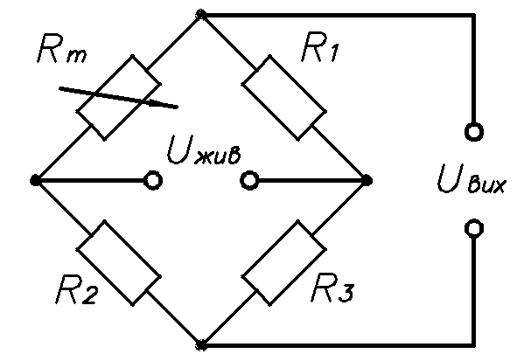

Рис. 11. Мостова схема ввімкнення

Після розрахунку отримаємо:

$$U_{вих}=U_{жив}\frac{R_{т}R_{3}-R_{1}R_{2}}{\left(R_{т}R_{3}+R_{т}R_{3}\right)}. (1.33)$$

Візьмемо $R_{1}=R_{2}=R_{3}=R_{20}=10Ом$,. Тоді запишемо формулу і вигляді:

$$U_{вих}=U_{жив}\frac{\frac{{R_{20}}^{2}\left(1+αθ\right)}{\left(1+αθ_{20}\right)}-{R_{20}}^{2}}{2{R_{20}}^{2}}=U_{жив}\frac{α\left(θ-θ_{20}\right)}{2\left(1+αθ_{20}\right)}=$$

$$=U_{жив}\left(9,474∙{10}^{-4}\frac{1}{K}θ-0,2776\right). (1.34)$$

## 1.6.7.Залежність густини від температури

Змн.

Арк.

№ докум.

Підпис

Дата

Арк.

43

МД.ПМ3116.00 ПЗ

Залежність густини від температури виражаєється наступною залежністю:

$ρ_{20}=ρ_{t}+δt^{0}∙(t^{0}-20)$ (1.35)

де, *ρ20* – відносна густина рідини при 20⸰С;

δt – температурна поправка до густини на 1 град;

t0 – температура рідини;

ρt – густина рідини при температурі t0[19].

Рівняння (1.35) можна записати у вигляді:

$ρ_{t}=ρ_{20}-δt^{0}∙(t^{0}-20)$ (1.36)

Залежність густини різних речовин наведена у таблиці 6.

Таблиця 6.

|  |  |  |
| --- | --- | --- |
| t,⁰C | ρн, кг/м3 | ρв, кг/м3 |
| 0 | 900,0124 | 999,8 |
| 10 | 900,0062 | 999,7 |
| 20 | 900 | 998,2 |
| 30 | 899,9938 | 995,7 |
| 40 | 899,9876 | 992,2 |
| 50 | 899,9814 | 988 |
| 60 | 899,9752 | 983,2 |
| 70 | 899,969 | 977,8 |
| 80 | 899,9628 | 971,8 |
| 90 | 899,9566 | 965,3 |

Графічні залежності густини від температури показані на рис.12 – для води, рис. 13 – лдя нафти.

Змн.

Арк.

№ докум.

Підпис

Дата

Арк.

44

МД.ПМ3116.00 ПЗ

Рис.12. Залежність густини води від температури.

Рис. 13. Залежність густини нафти від температури.

Змн.

Арк.

№ докум.

Підпис

Дата

Арк.

45

МД.ПМ3116.00 ПЗ

## 1.6.8.Метрологічні характеристики густиноміра

Густиномір в разі використання термоелектричних перетворювачів у його конструкції. Неоднорідність термоелектродного дроту оцінюють як різницю між максимальним і мінімальним значеннями термо-ЕРС відносно зразків порівняння на кожні 5 м довжини при температурі 900 +- 20 °C ... 1300 +- 20 °C. Термоелектричну неоднорідність термопари ПР-30 оцінено у ≤±20 мкВ, а термопари ПР-6 — у ≤±10 мкВ. У бухті термоелектродного дроту існують співмірні за впливом локальні та протяжні неоднорідності, їхню дію можна практично усунути, суттєво зменшуючи довжини термоелектродів. Особливо це стосується випадків: а) використання малих і дуже малих ділянок термоелектродних дротів, до прикладу, завдовжки до 0,05 м, що менше за 1 % довжини, за якої вивчають термоелектричну неоднорідність; б) використання у двох і більше термоперетворювачах термоелектродних дротів із сусідніх ділянок бухти дроту[8].

У результаті вихідне значення сумарної термоелектричної неоднорідності термопари ПР-30/6, визначене як середньоквадратичне відхилення двох некорельованих величин, що становить: ΔΕ =± 2,4 мкВ, можна зменшити до ΔΕ'= ±11,2 мкВ. З цією метою у густиномір встановлюють дві пари (по два) термоелектричні перетворювачі, кожна пара яких ввімкнена зустрічно, формуючи диференціальні ввімкнені пари. Із них перша пара термоперетворювачів – це два перетворювачі, що вимірюють температуру на вході в опорну трубку ВМ і на виході із неї. Якщо термоелектрична неоднорідність кожного з них становить ± 11,2 мкВ, то термоелектрична неоднорідність двох диференційно ввімкнених термоперетворювачів визначається як сума двох некорельованих однакових за значенням величин і становить ± 11,2√ 2 = ± 15,8 мкВ[8].

Змн.

Арк.

№ докум.

Підпис

Дата

Арк.

46

МД.ПМ3116.00 ПЗ

У другій парі диференційно вмикаємо термоперетворювачі — для вимірювання температури на густиномірній трубці і на корпусі. Тим самим визначається різниця температур між вказаними точками ВМ або відмінність

температури контрольованого середовища на вході ВМ, що відповідає температурі його у резервуарі, від температури корпусу ВМ, яка дорівнює температурі повітря, що оточує ВМ. Їхня термоелектрична неоднорідність так само становить ± 15,8 мкВ. Таке виконання парами дає змогу ввести температурні поправки: для першої пари термоперетворювачів — на зміну температури контрольованої рідини в межах трубки через зміни гідродинамічно-теплового режиму протікання; для другої пари термоперетворювачів — на зміну температури контрольованої рідини внаслідок пропускання крізь ВМ[8].

У результаті використання запропонованої і дослідженої конструкції температурного вузла показано, що вимірювання за допомогою ВМ можна виконувати у режимі реального часу, тоді як у разі застосування ВМ з термометрами опору методична похибка внаслідок нагрівання сенсора від джерела живлення оцінена у ± 0,27 %, а динамічна похибка у ± 0,83 %[8].

## Висновки до першого розділу

У першому розділі було розглянуто засоби вимірювання густини рідини.

Було описано роботу та конструкцію вібраційного густиноміра. Досліджено залежність густини від температури і побудовано графіки.

Показано, що ефективність роботи й метрологічні характеристики можна покращити, ввівши термоелектричні перетворювачі у конструкцію густиноміра.

Змн.

Арк.

№ докум.

Підпис

Дата

Арк.

47

МД.ПМ3116.00 ПЗ

# 2. Теоретичні та експериментальні дослідження:

## 2.1.Розробка математичної моделі об'єкту, що розробляється

Проаналізуємо роботу первинного вимірювального перетворювача, базуючись на уявленні резонатора і системи збудження його автоколивань як взаємопов'язаних елементів. Для цього замінимо реальний механічний резонатор з розподіленими параметрами його еквівалентною схемою (рис. 16) і зосередженими еквівалентними параметрами: масою me, жорсткістю Се і тертям, що характеризується коефіцієнтом rе[1].

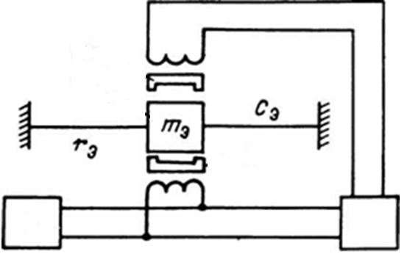

Рис. 16. Еквівалентна схема вібраційного густиноміра.

Змн.

Арк.

№ докум.

Підпис

Дата

Арк.

48

МД.ПМ3116.00 ПЗ

Така заміна цілком допустима в обмеженій області частот при дотриманні рівності власних частот коливань обох систем, а також рівності втрат енергії і зумовлених ними затухань. Запишемо систему рівнянь, які описують рух резонатора в замкненій системі збудження:

$m_{e}\ddot{x}+r_{e}\dot{x}+F_{пр}=F$*; ( 2.1 )*

*F=Q(x),*

де, F - сила впливу системи збудження на резонатор;

D (х) - невідомий оператор зворотного зв'язку, який потрібно знайти;

Fпр - пружна відновлювальна сила резонатора;

х - поперечне переміщення еквівалентної маси[1].

$F_{пр}=C_{e}x$*. ( 2.2 )*

Жорсткість чутливого елементу Се визначаємо по формулі ( 2.3 )[1]:

Змн.

Арк.

№ докум.

Підпис

Дата

Арк.

49

МД.ПМ3116.00 ПЗ

$C_{e}=GJ$, ( 2.3 )

де, G – модуль пружності;

J – момент інерції поперечного перерізу.

Момент інерції поперечного перерізу чутливого елементу знаходимо за формулою[21]:

$J=\frac{π}{64}(D^{2}-d^{2})$; (2.4)

де, D – зовнішній діаметр трубки;

d – внутрішній діаметр трубки.

Враховуючи ( 2.3 ), (2.4) вираз (2.2) набуде виду:

$F_{пр}=GJx.$ (2.5)

Маса чутливого елемента me знаходиться як:

$m_{e}=m_{т}+m_{р}$; (2.6)

де, mт – маса трубки;

mр – маса рідини;

де, ρ1 – густина матеріалу трубки (ρ1=7920 кг/м3);

ρ – густина рідини, що заповнює внутрішній об’єм;

R – внутрішній радіус;

Змн.

Арк.

№ докум.

Підпис

Дата

Арк.

50

МД.ПМ3116.00 ПЗ

l – довжина трубки;

S – Площа перерізу трубки.

mт  та mр визначаються по формулах 1.12 та 1.13.

Враховуючи вираз ( 1.12 ) та (1.13), вираз (2.6) набуде виду:

$$m_{t}=ρ_{1}\frac{π}{4}\left(D^{2}-d^{2}\right)l+ρπR^{2}l . (2.7)$$

Враховуючи вираз ( 2.5 ) та (2.7), диференціальне рівняння (2.1) набуде виду:

$$\left[\left(ρ_{1}\frac{π}{4}\left(D^{2}-d^{2}\right)l+ρπR^{2}l\right)\frac{d^{2}x\left(t\right)}{dt^{2}}\right]+r_{e}\dot{\frac{dx\left(t\right)}{dt}}+G\frac{π}{64}\left(D^{2}-d^{2}\right)x\left(t\right)=$$

$=Q(x)$. (2.8)

## 2.2. Дослідження та моделювання (теоретичні дослідження) об'єкту

Для дослідження динамічних характеристик знайдемо перехідну функцію із диференційного рівняння (2.9). Зробимо заміну

$\frac{d^{2}x(t)}{dt^{2}}=p^{2}$; $\frac{dx(t)}{dt}=p$; *x(t) = 1.*

$a_{1}=ρ_{1}\frac{π}{4}\left(D^{2}-d^{2}\right)l+ρπR^{2}l$;

$a_{2}=r_{e}$;

$a_{3}=G\frac{π}{64}\left(D^{2}-d^{2}\right)$.

Якщо підставити отримані заміни до рівняння (2.8), отримаємо:

Змн.

Арк.

№ докум.

Підпис

Дата

Арк.

51

МД.ПМ3116.00 ПЗ

$a_{1}p^{2}+a_{2}p+a_{3}=D(x)$.

Передаточна функція автоколивальної системи, робота якої характеризується рівняннями (2.1) , матиме вигляд:

$W\left(p\right)=\frac{1}{a_{1}p^{2}+a_{2}p+a_{3}}$. (2.9)

Передаточна функція являє собою коливальну ланку другого порядку. Для розрахунку передаточної функції були взяті наступні вихідні дані (таблиця 7):

Табиця 7

|  |  |
| --- | --- |
| Густина матеріалу чутливого елементу (сталь 12Х18Н10Т) ρ1, кг/м3 | 7920 |
| Зовнішній діаметр чутливого елементу D, м | 0,250 |
| Внутрішній діаметр чутливого елементу d, м | 0,240 |
| Довжина чутливого елементу, м | 350 |
| Коефіцієнт тертя rе, | 0,0497 [1] |
| Модуль пружності (сталь 12Х18Н10Т) G, МПа | 1,98 |
| Густина рідини, що заповнює внутрішній об’єм, кг/м3 | 710 – 1200 |

Використовуючи дані таблиці 7 знайдемо змінні *а1, а2, а3*:

Змн.

Арк.

№ докум.

Підпис

Дата

Арк.

52

МД.ПМ3116.00 ПЗ

$$a1=0.202;$$

$$a2=0.0497;$$

$$a3=4.762.$$

У системі Mathlab 2015 побудуємо перехідну функцію (рис. 17).

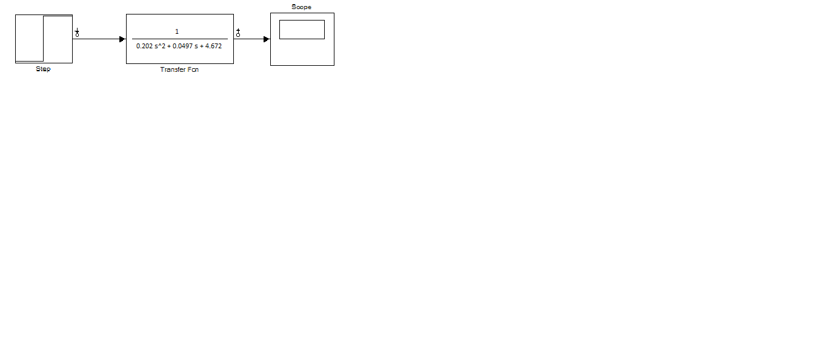

Рис. 17. Модель перехідного процесу.

Знайдемо перехідну характеристику ВП для бензину з густиною ρ = 710 кг/м3 (Рис. 18 ).

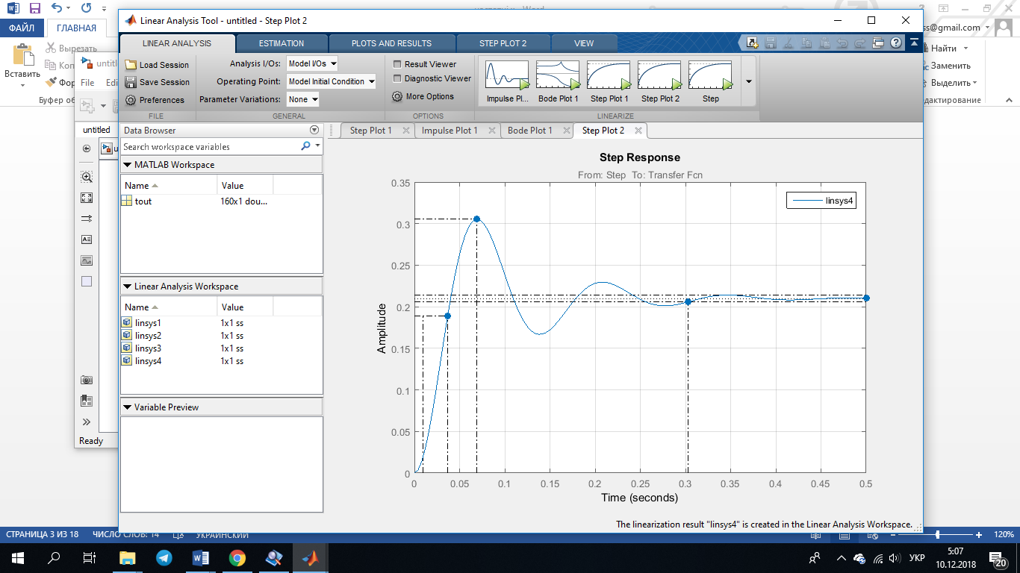

Рис. 18. Перехідна характеристика при ρ = 710 кг/м3.

Змн.

Арк.

№ докум.

Підпис

Дата

Арк.

53

МД.ПМ3116.00 ПЗ

На (Рис. 19 ) зображено імпульсну характеристику ВП для бензину з густиною ρ = 710 кг/м3.

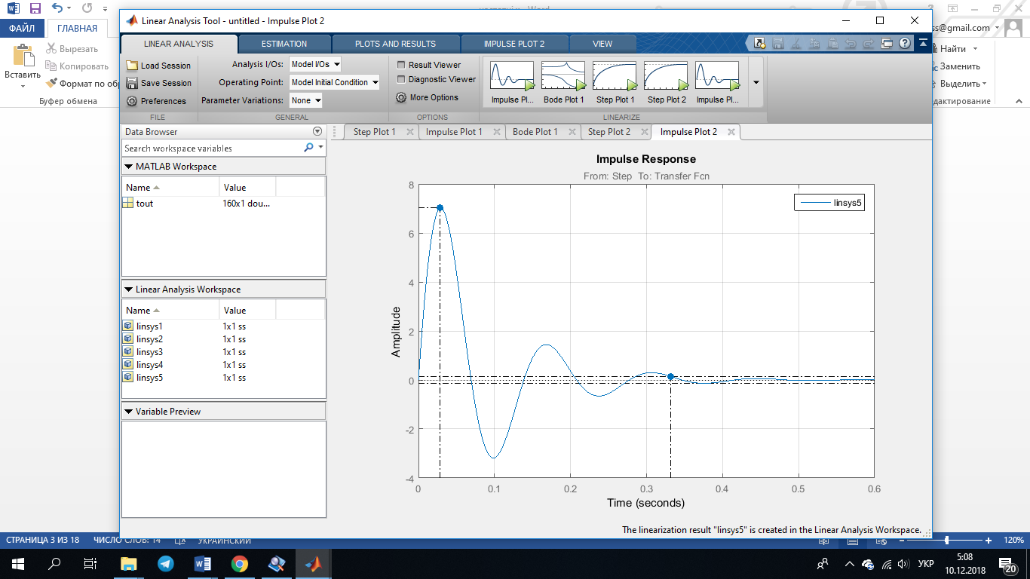

Рис. 19. Імпульсна характеристика досліджуваної ланки.4

АЧХ ВП для бензину з густиною ρ = 710 кг/м3 зображена на рис. 20.

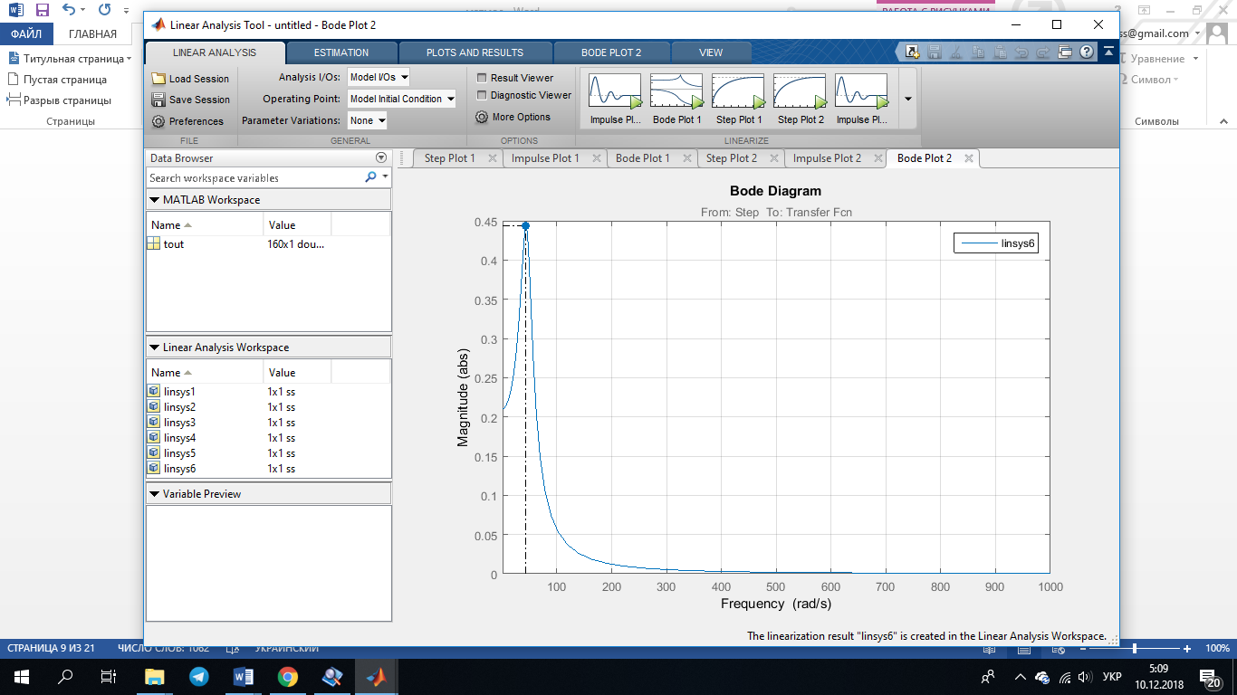

Рис. 20. Амплітудна частотна характеристика досліджуваної ланки

ФЧХ ВП для рідини з густиною ρ = 710 кг/м3 зображена на рис. 21.

Змн.

Арк.

№ докум.

Підпис

Дата

Арк.

54

МД.ПМ3116.00 ПЗ

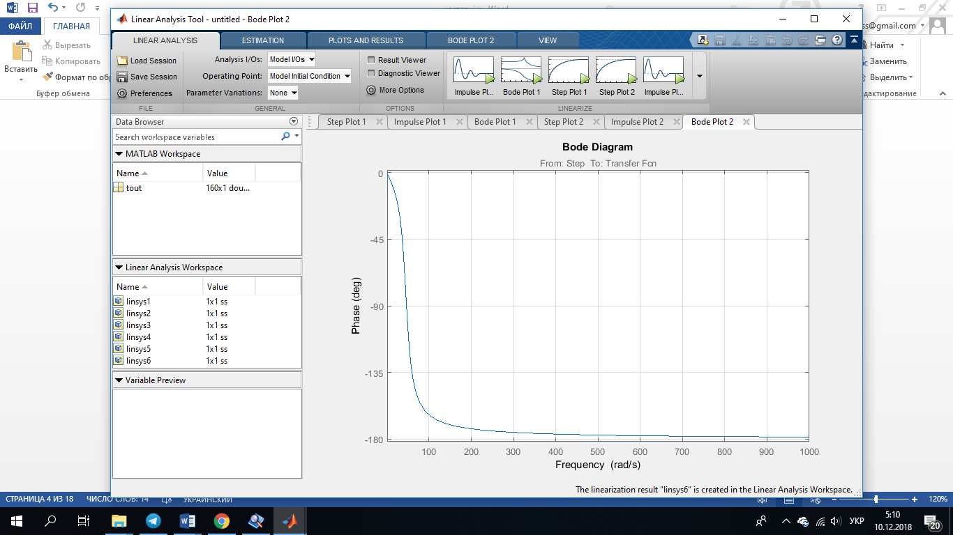

Рис. 21. Фазова частотна характеристика досліджуваної ланки

Знайдемо перехідну характеристику ВП для спирту з густиною ρ = 810 кг/м3, (Рис.22 ).

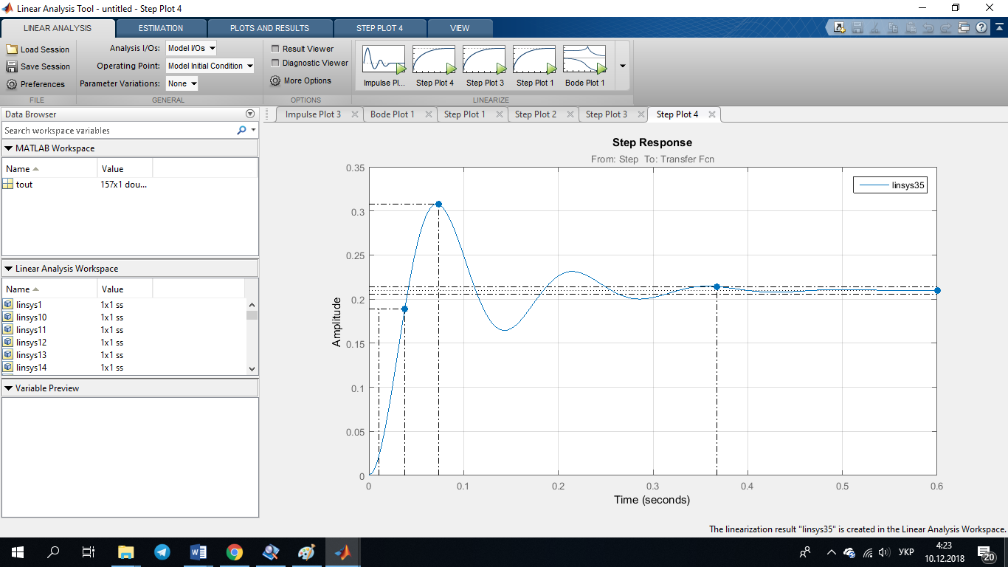

Рис. 22. Перехідна характеристика при ρ = 810 кг/м3.

Змн.

Арк.

№ докум.

Підпис

Дата

Арк.

55

МД.ПМ3116.00 ПЗ

На (Рис. 23 ) зображено імпульсну характеристику ВП для спирту з густиною ρ = 810 кг/м3.

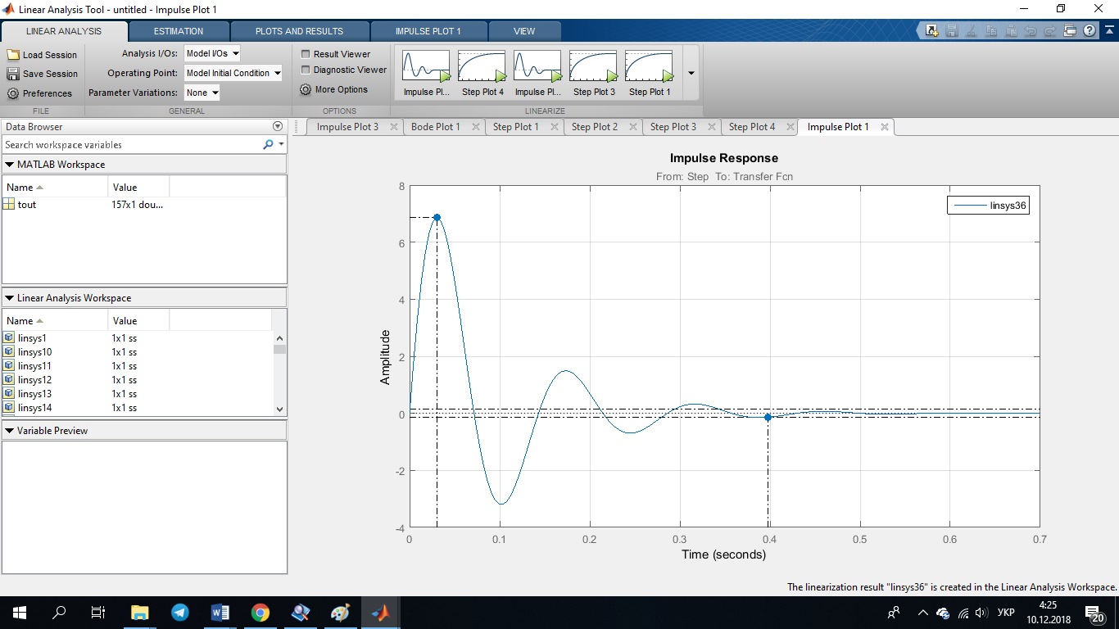

Рис. 23. Імпульсна характеристика досліджуваної ланки.

АЧХ ВП для спирту з густиною ρ = 810 кг/м3 зображена на рис. 24.

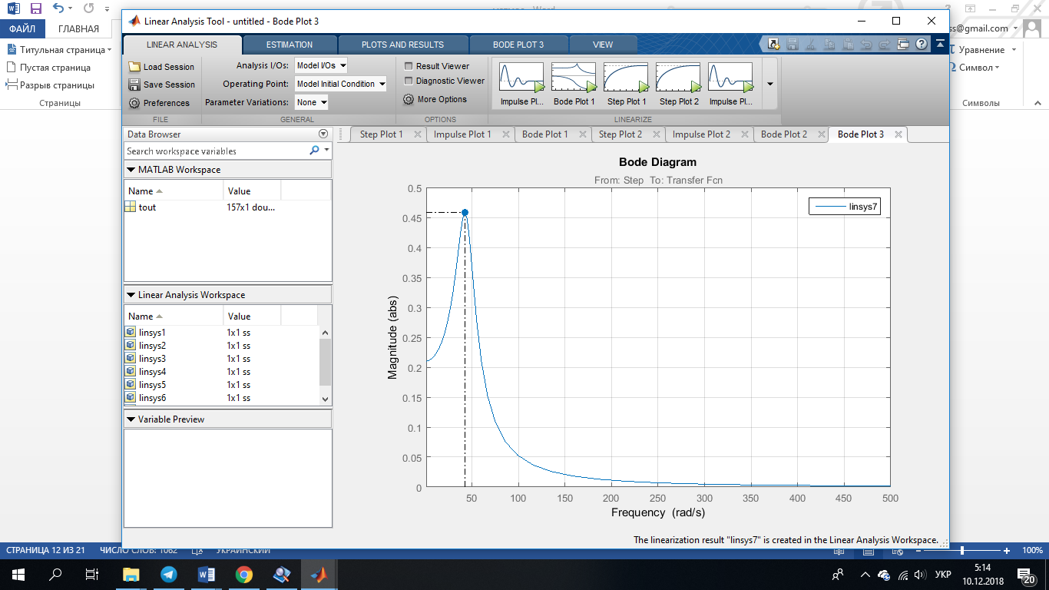

Рис. 24 Амплітудна частотна характеристика досліджуваної ланки

Змн.

Арк.

№ докум.

Підпис

Дата

Арк.

56

МД.ПМ3116.00 ПЗ

ФЧХ ВП для спирту з густиною ρ = 810 кг/м3 зображена на рис. 25.

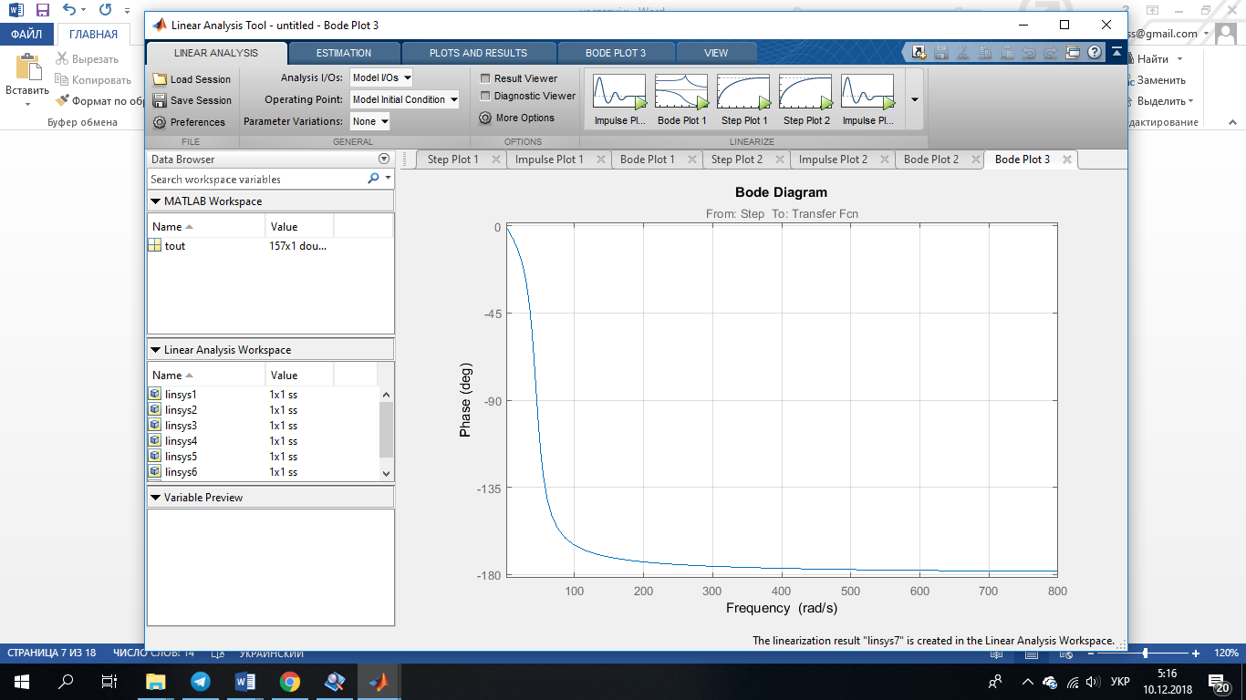

Рис. 25. Фазова частотна характеристика досліджуваної ланки

Знайдемо перехідну характеристику ВП для нафти з густиною ρ = 900 кг/м3, (Рис.26 ).

Змн.

Арк.

№ докум.

Підпис

Дата

Арк.

57

МД.ПМ3116.00 ПЗ

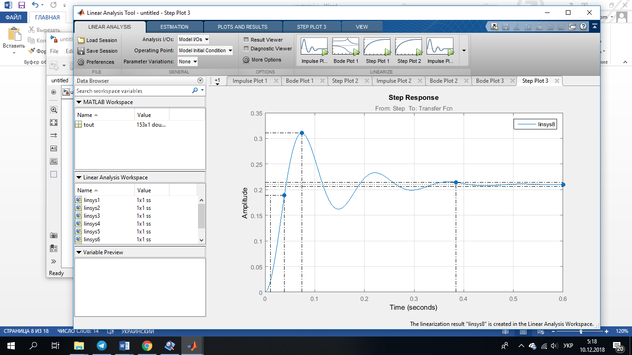

Рис. 26. Перехідна характеристика при ρ = 900 кг/м3.

На (Рис. 27 ) зображено характеристику ВП для нафти з густиною ρ = 900 кг/м3.

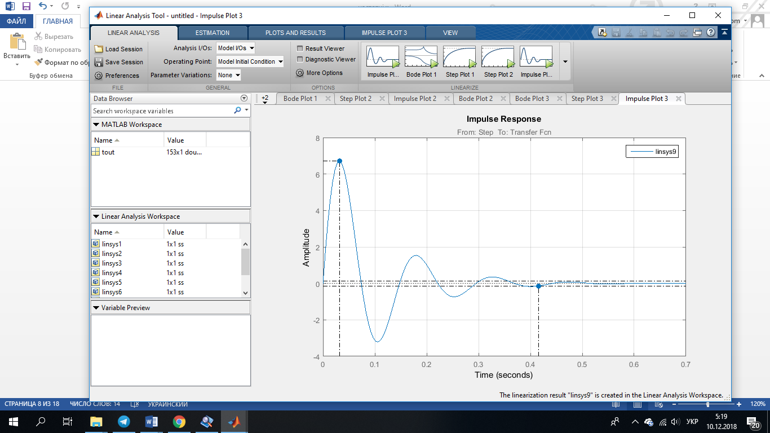

Рис. 27. Імпульсна характеристика досліджуваної ланки.

АЧХ ВП для нафти з густиною ρ = 900 кг/м3 зображена на рис. 28.

Змн.

Арк.

№ докум.

Підпис

Дата

Арк.

58

МД.ПМ3116.00 ПЗ

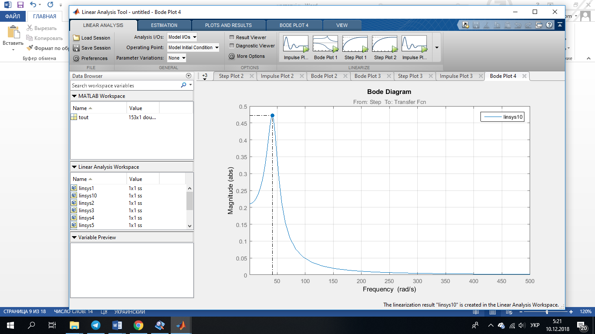

Рис. 28 Амплітудна частотна характеристика досліджуваної ланки.

ФЧХ ВП для нафти з густиною ρ = 900 кг/м3 зображена на рис. 29.

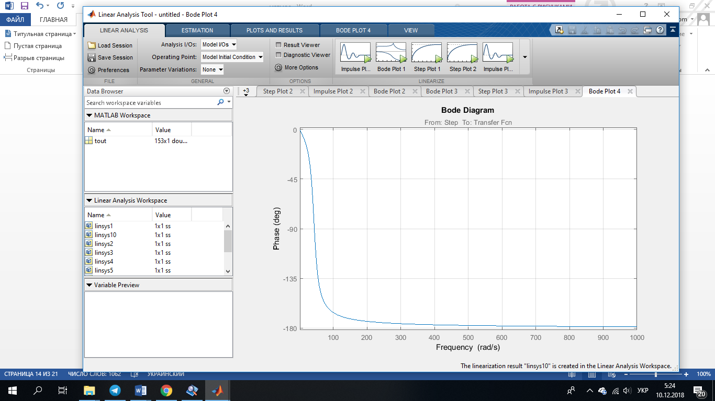

Рис. 29. Фазова частотна характеристика досліджуваної ланки

Знайдемо перехідну характеристику ВП для соняшникової олії з густиною ρ = 930 кг/м3, (Рис.30 ).

Змн.

Арк.

№ докум.

Підпис

Дата

Арк.

59

МД.ПМ3116.00 ПЗ

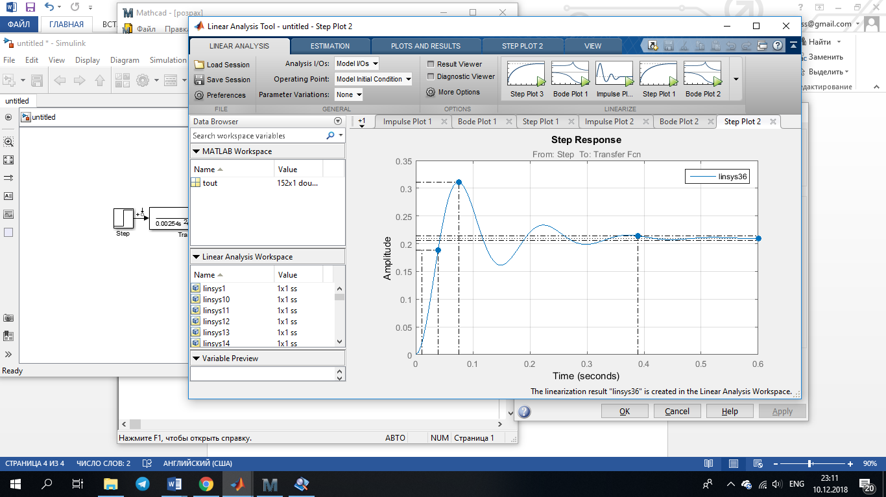

Рис. 30. Перехідна характеристика при ρ = 930 кг/м3.

На (Рис. 31 ) зображено характеристику ВП для соняшникової олії з густиною ρ = 930 кг/м3.

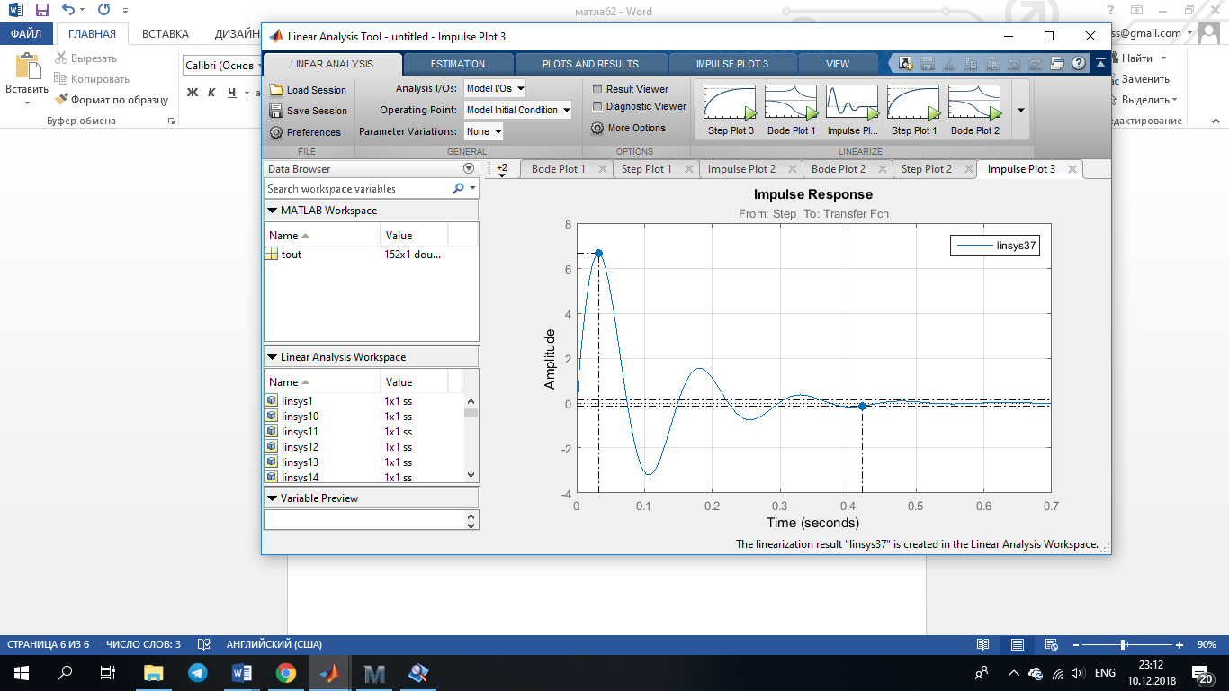

Рис. 31. Імпульсна характеристика досліджуваної ланки.

АЧХ ВП для соняшникової олії з густиною ρ = 930 кг/м3 зображена на рис. 32.

Змн.

Арк.

№ докум.

Підпис

Дата

Арк.

МД.ПМ3116.00 ПЗ

Змн.

Арк.

№ докум.

Підпис

Дата

Арк.

60

МД.ПМ3116.00 ПЗ

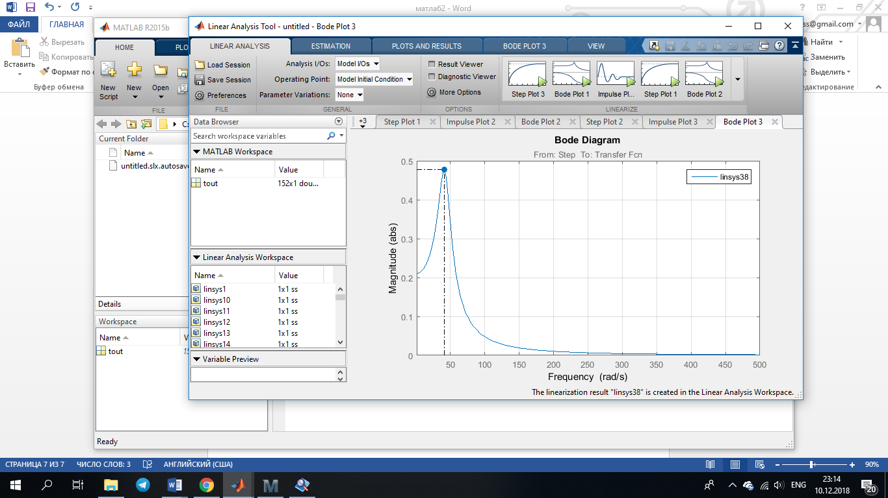

Рис. 32. Амплітудна частотна характеристика досліджуваної ланки.

ФЧХ ВП для соняшникової олії з густиною ρ = 930 кг/м3 зображена на рис. 33.

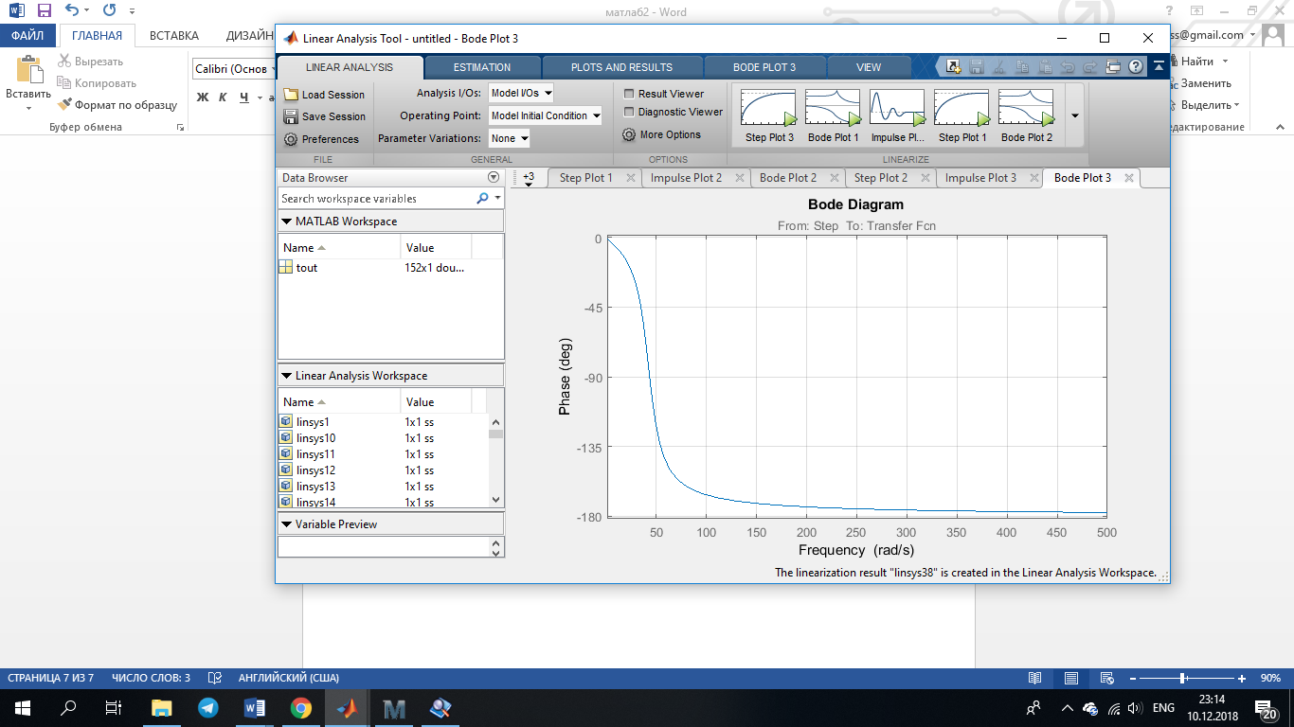

Рис. 33. Фазова частотна характеристика досліджуваної ланки

Знайдемо перехідну характеристику ВП для дистильованої води з густиною ρ = 1000 кг/м3, (Рис. 34 ).

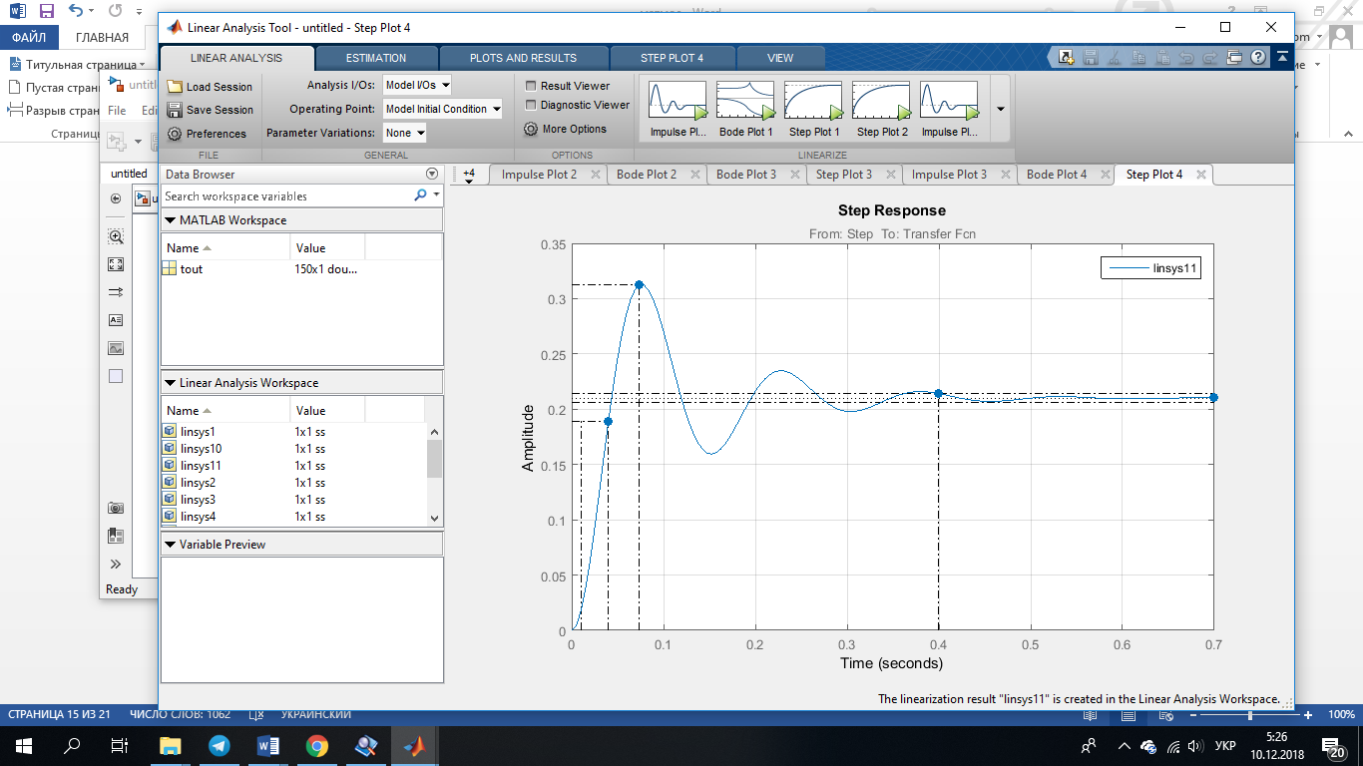

Рис. 34. Перехідна характеристика при ρ = 1000 кг/м3.

На (Рис. 35 ) зображено імпульсну характеристику ВП для дистильованої води з густиною ρ =1000 кг/м3.

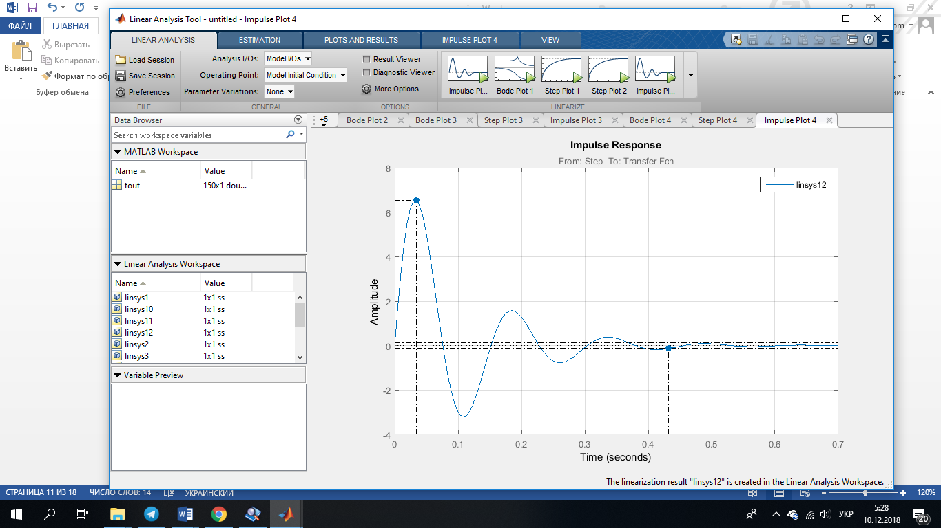

Рис. 35. Імпульсна характеристика досліджуваної ланки.

Змн.

Арк.

№ докум.

Підпис

Дата

Арк.

61

МД.ПМ3116.00 ПЗ

АЧХ ВП для дистильованої води з густиною ρ = 1000 кг/м3 зображена на рис. 36.

Змн.

Арк.

№ докум.

Підпис

Дата

Арк.

МД.ПМ3116.00 ПЗ

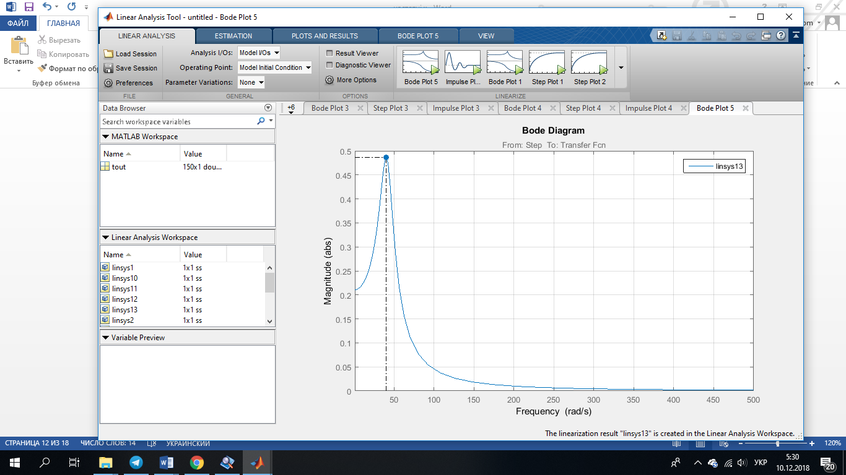

Рис. 36. Амплітудна частотна характеристика досліджуваної ланки

ФЧХ ВП для дистильованої води з густиною ρ = 1000 кг/м3 зображена на рис. 37.

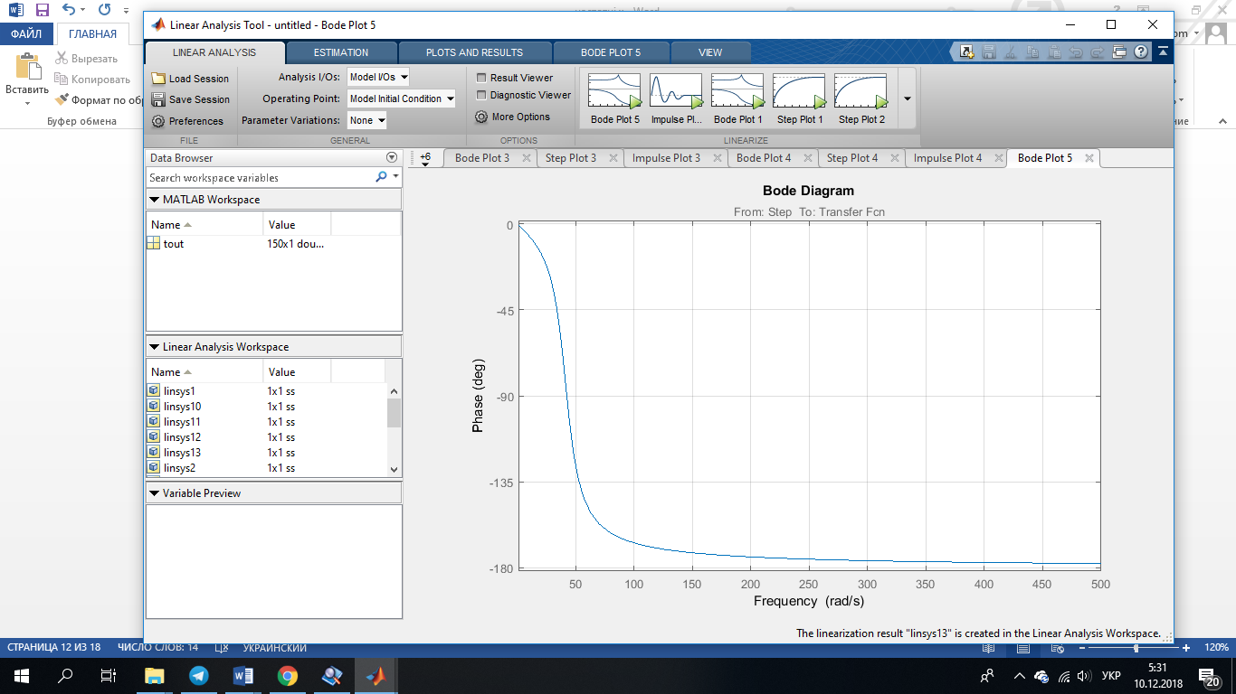

Рис. 37. Фазова частотна характеристика досліджуваної ланки

Змн.

Арк.

№ докум.

Підпис

Дата

Арк.

62

МД.ПМ3116.00 ПЗ

Знайдемо перехідну характеристику ВП для морської води з густиною ρ = 1025 кг/м3, (Рис. 38 ).

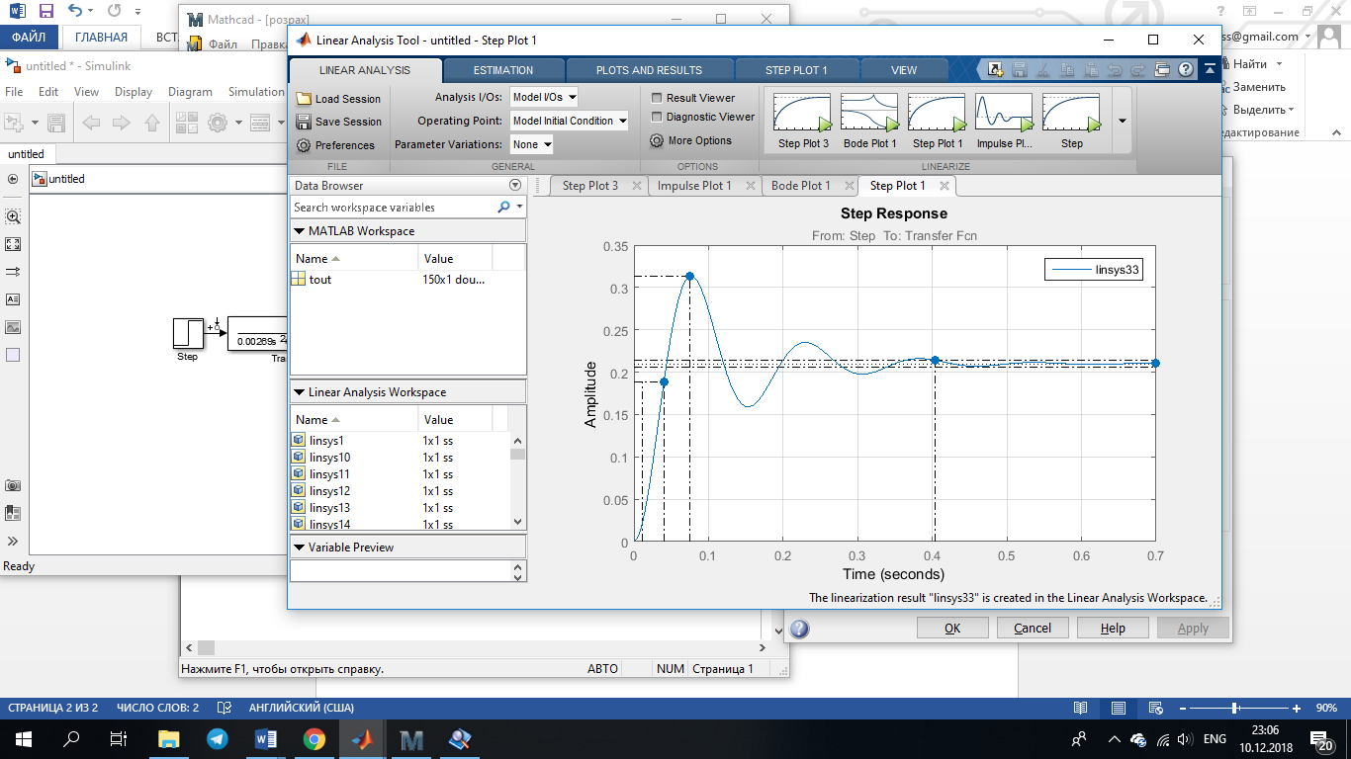

Рис. 38. Перехідна характеристика при ρ = 1025 кг/м3.

На (Рис. 39 ) зображено імпульсну характеристику ВП для морської води з густиною ρ = 1025 кг/м3.

Змн.

Арк.

№ докум.

Підпис

Дата

Арк.

63

МД.ПМ3116.00 ПЗ

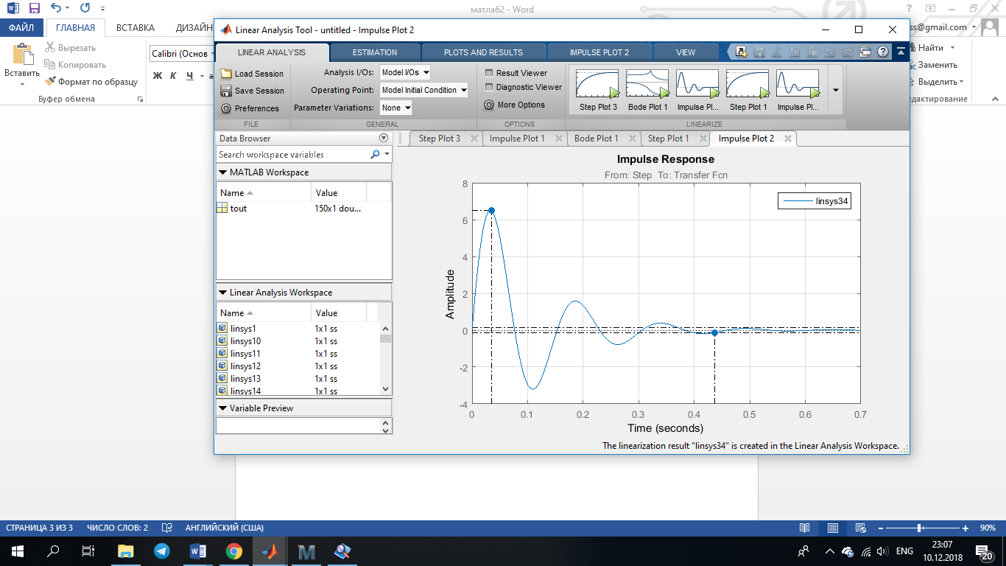

Рис. 39. Імпульсна характеристика досліджуваної ланки.

АЧХ ВП для морської води з густиною ρ = 1025 кг/м3 зображена на рис. 40.

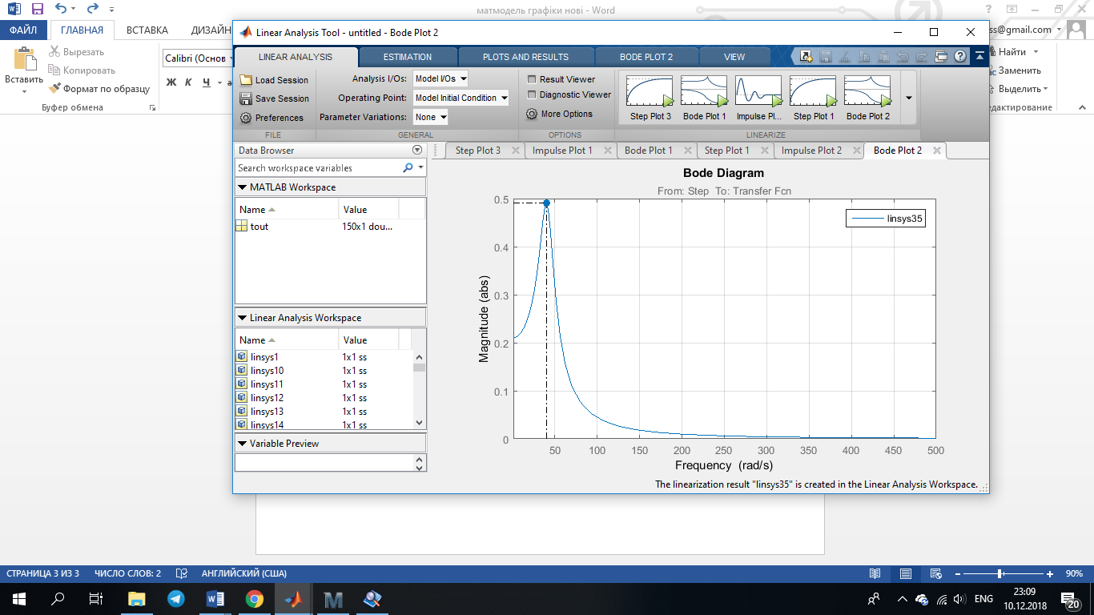

Рис. 40. Амплітудна частотна характеристика досліджуваної ланки

Змн.

Арк.

№ докум.

Підпис

Дата

Арк.

64

МД.ПМ3116.00 ПЗ

ФЧХ ВП для рідини з густиною ρ = 1200 кг/м3 зображена на рис. 41.

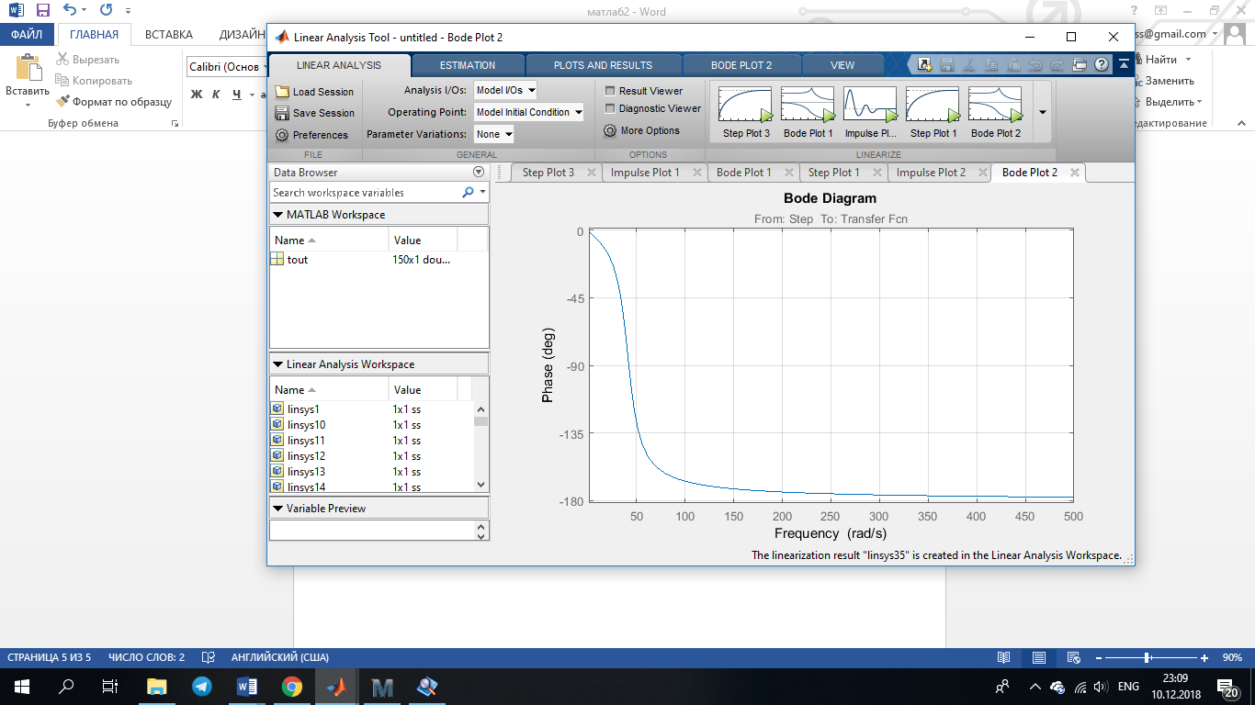

Рис. 41 Фазова частотна характеристика досліджуваної ланки

Знайдемо перехідну характеристику ВП для молока з густиною ρ = 1030 кг/м3, (Рис. 42 ).

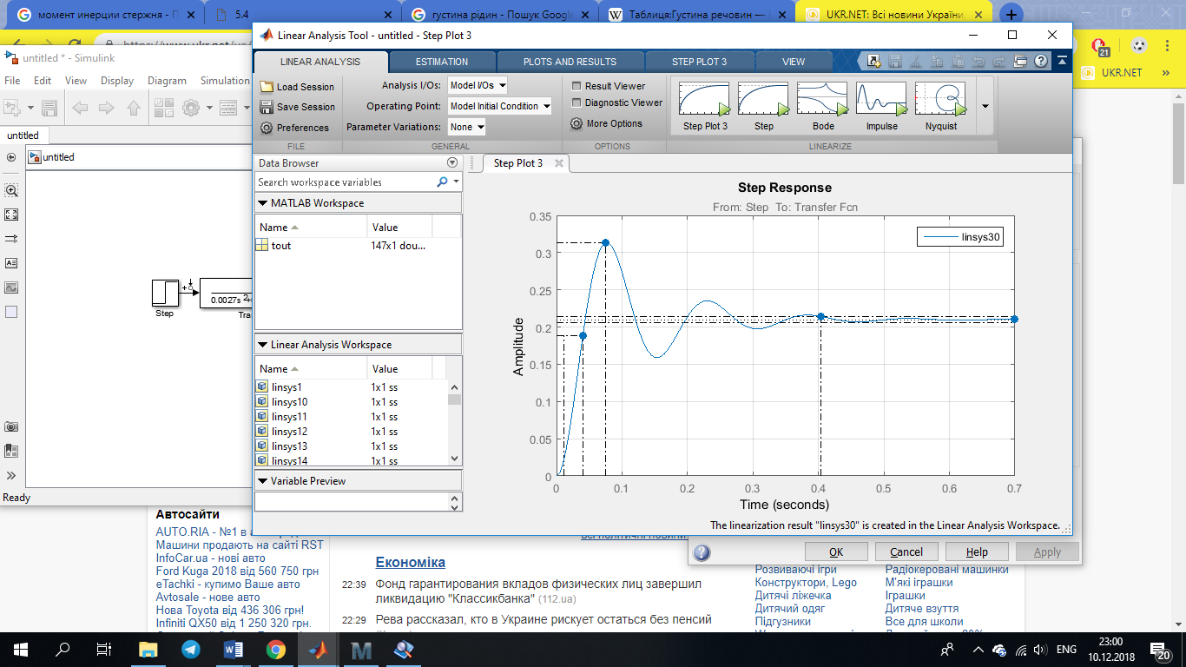

Рис. 42. Перехідна характеристика при ρ = 1030 кг/м3.

Змн.

Арк.

№ докум.

Підпис

Дата

Арк.

65

МД.ПМ3116.00 ПЗ

На (Рис. 43 ) зображено імпульсну характеристику ВП для молока з густиною ρ =1030 кг/м3.

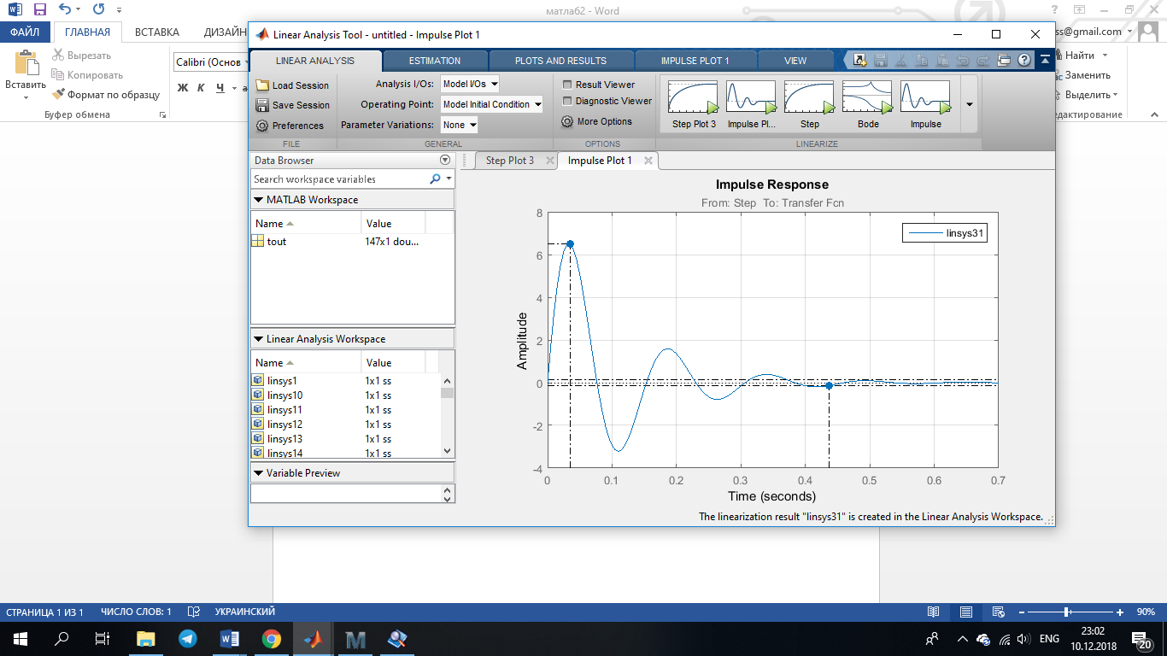

Рис. 43. Імпульсна характеристика досліджуваної ланки.

АЧХ ВП для молока з густиною ρ = 1030 кг/м3 зображена на рис. 44.

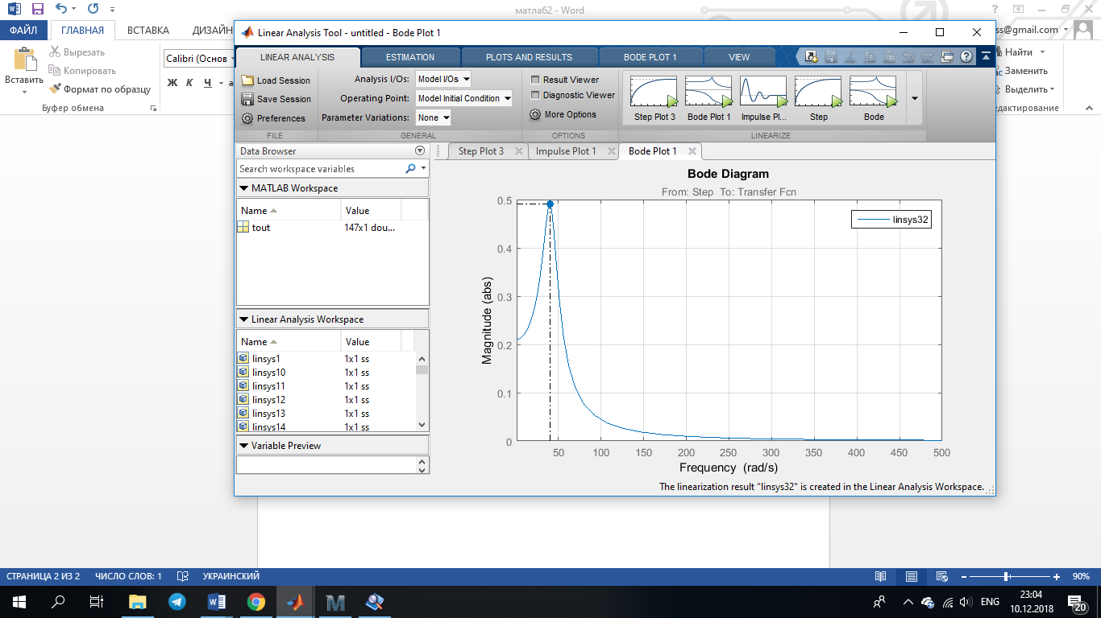

Рис. 44. Амплітудна частотна характеристика досліджуваної ланки

Змн.

Арк.

№ докум.

Підпис

Дата

Арк.

66

МД.ПМ3116.00 ПЗ

ФЧХ ВП для молока з густиною ρ = 1030 кг/м3 зображена на рис. 45.

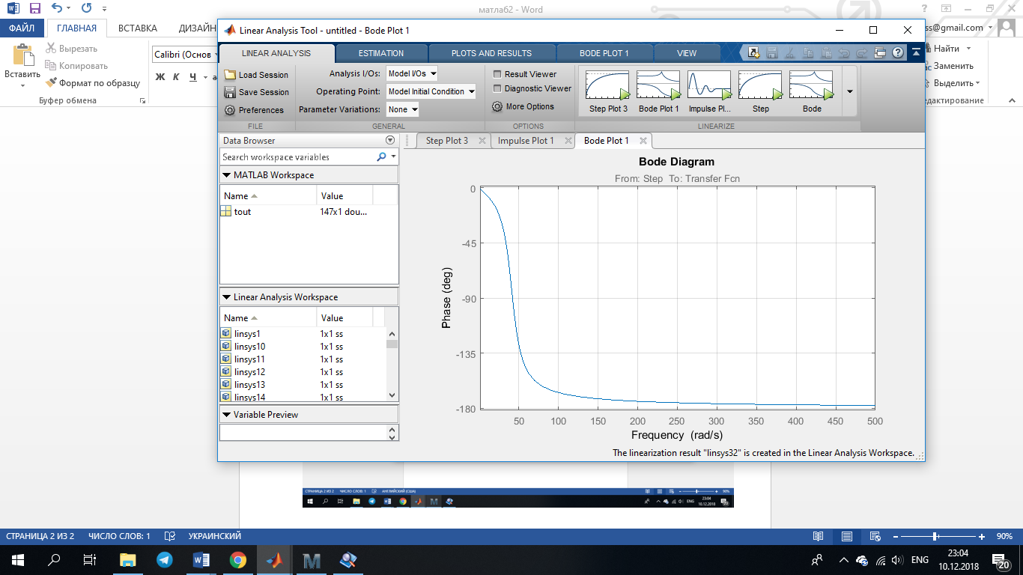

Рис. 45. Фазова частотна характеристика досліджуваної ланки

Знайдемо перехідну характеристику ВП для гліцерину з густиною ρ = 1260 кг/м3, (Рис. 46 ).

Змн.

Арк.

№ докум.

Підпис

Дата

Арк.

МД.ПМ3116.00 ПЗ

Змн.

Арк.

№ докум.

Підпис

Дата

Арк.

67

МД.ПМ3116.00 ПЗ

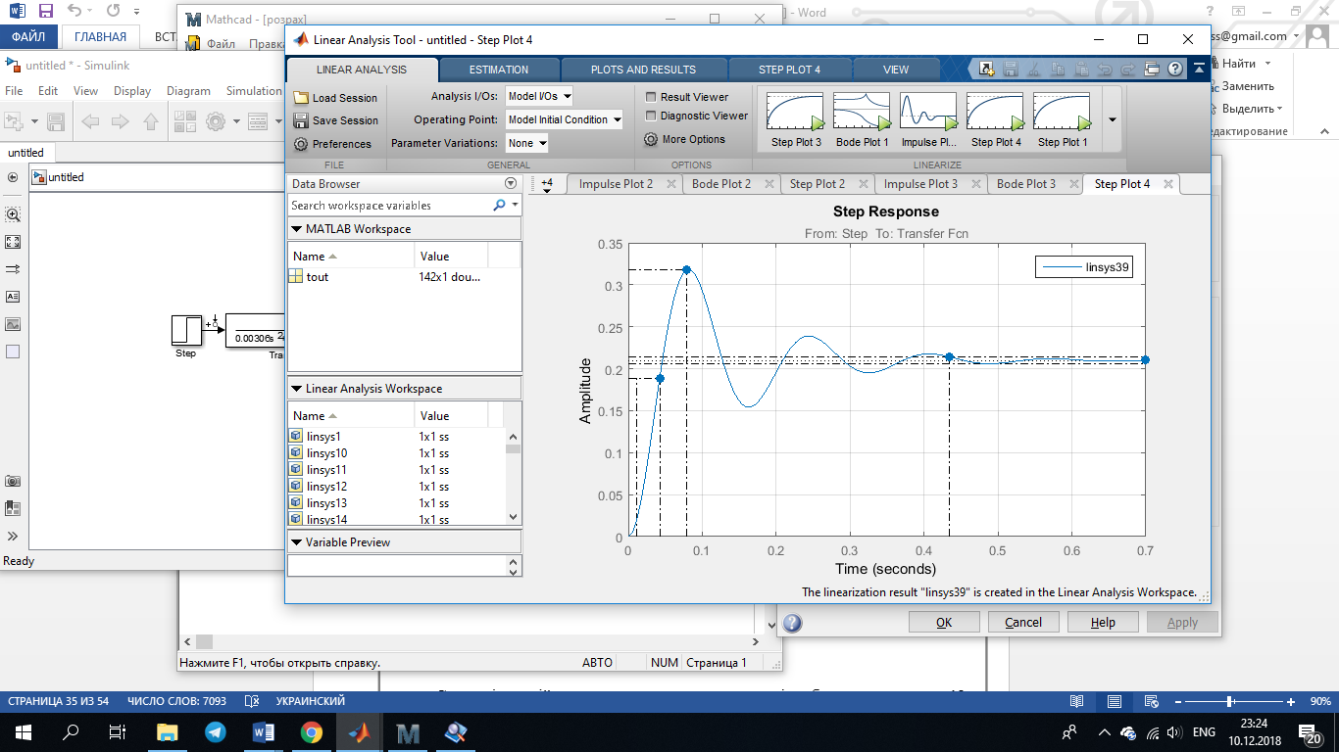

Рис. 46. Перехідна характеристика при ρ = 1260 кг/м3.

На (Рис. 47 ) зображено імпульсну характеристику ВП для гліцерину з густиною ρ = 1260 кг/м3.

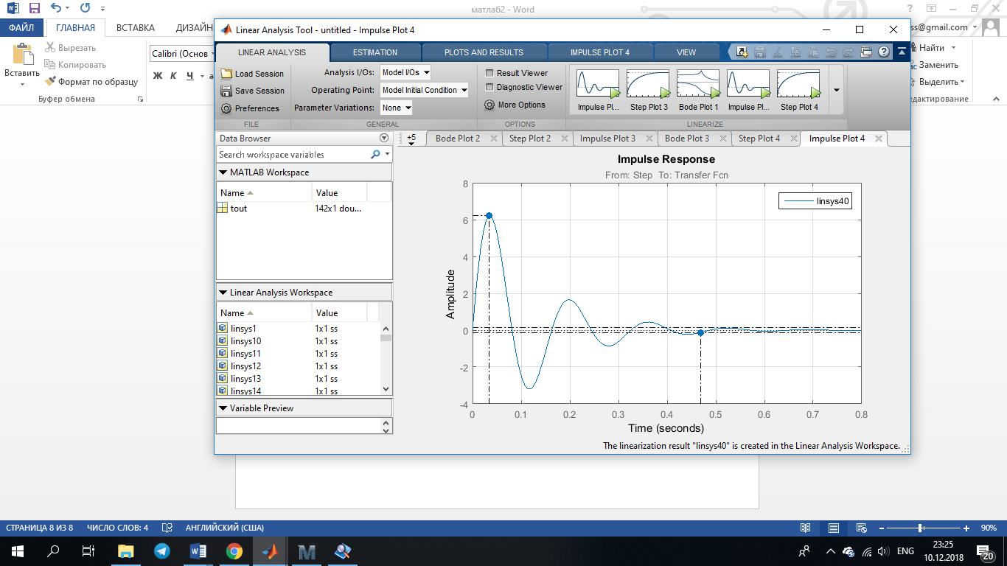

Рис. 47. Імпульсна характеристика досліджуваної ланки.

АЧХ ВП для гліцерину з густиною ρ = 1260 кг/м3 зображена на рис. 48.

Змн.

Арк.

№ докум.

Підпис

Дата

Арк.

68

МД.ПМ3116.00 ПЗ

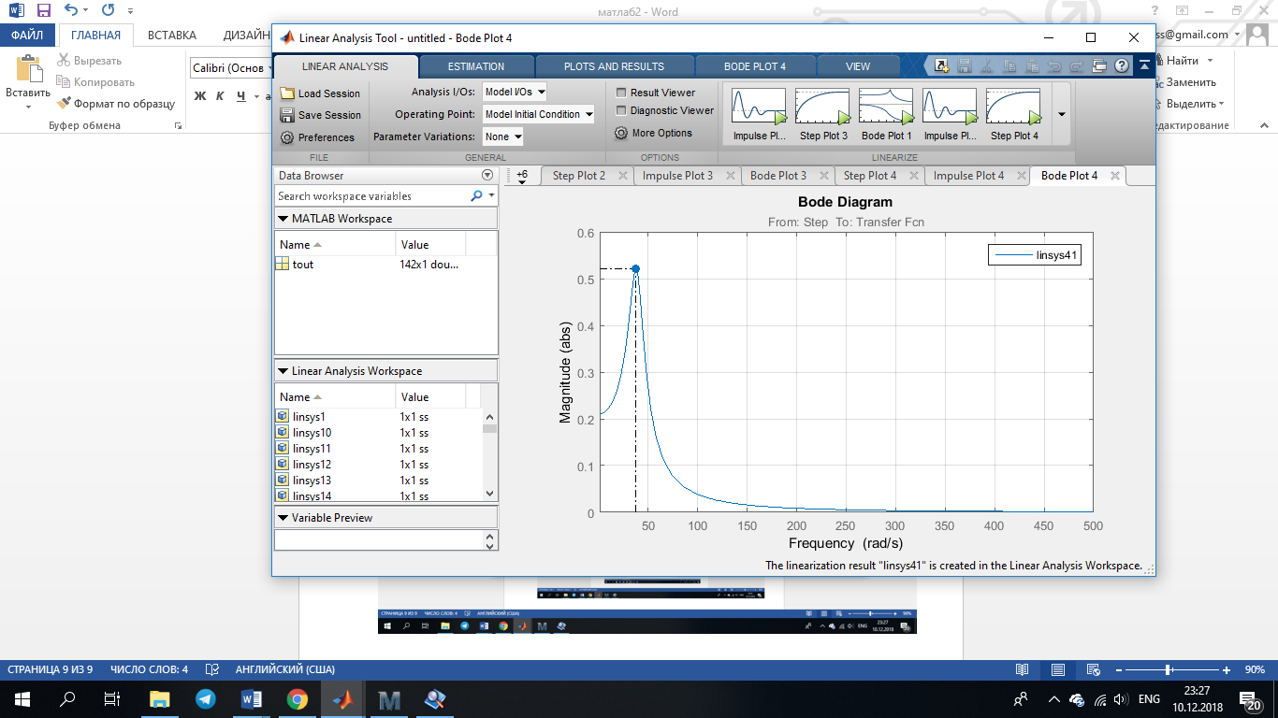

Рис. 48. Амплітудна частотна характеристика досліджуваної ланки.

ФЧХ ВП для гліцерину з густиною ρ = 1260 кг/м3 зображена на рис. 49.

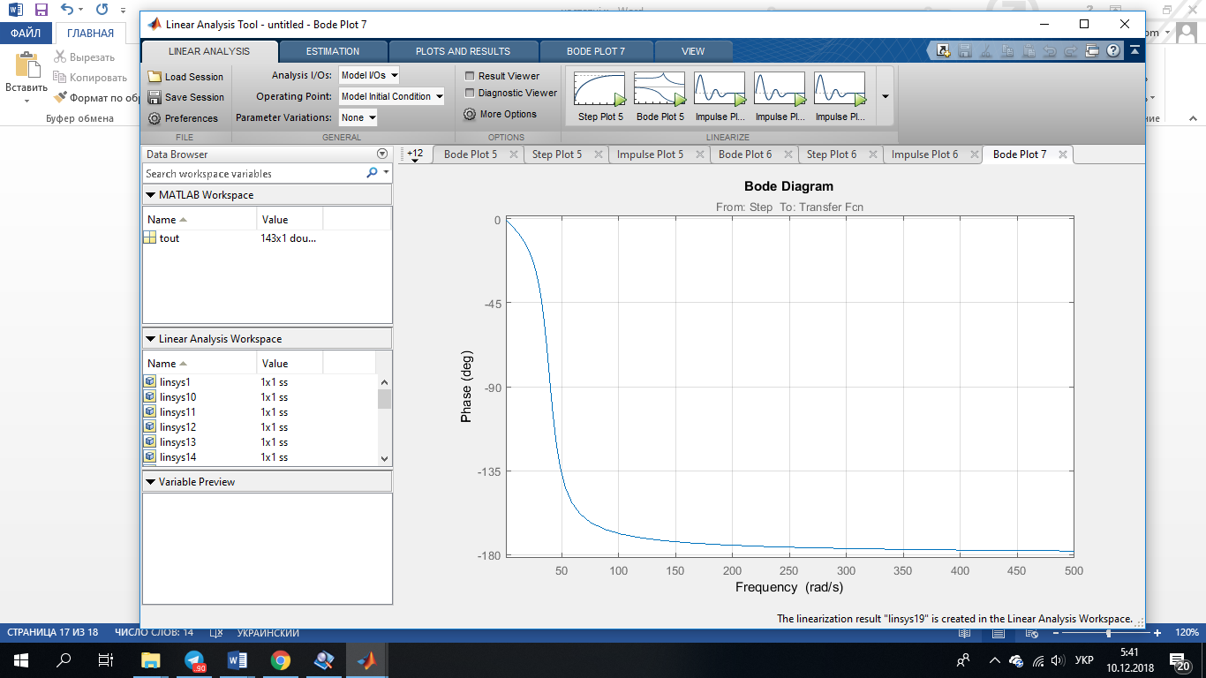

Рис. 49. Фазова частотна характеристика досліджуваної ланки.

## 2.3. Обробка отриманих результатів досліджень

**Перехідна характеристика**

Змн.

Арк.

№ докум.

Підпис

Дата

Арк.

69

МД.ПМ3116.00 ПЗ

* Перехідна характеристика описує реакцію системи на одиничний скачок. Дана характеристика, дає можливість визначити такі параметри, як:
* тривалість перехідного процесу;
* час наростання;
* час встановлення максимуму;
* усталене значення;
* максимальну амплітуду.

В таблиці 8 наведені параметри перехідних процесів для рідин з різними значеннями густини.

Таблиця 8. Параметри перехідних процесів.

|  |  |  |  |  |  |  |  |  |
| --- | --- | --- | --- | --- | --- | --- | --- | --- |
| Характерні  точки | ρ = 710 кг/м3  бензин | ρ = 810 кг/м3  спирт | ρ = 900 кг/м3  нафта | ρ = 930 кг/м3  олія соняш-  никова | ρ = 1000 кг/м3  вода дис-  тильована | ρ = 1025 кг/м3  вода морська | ρ = 1030 кг/м3  молоко | ρ = 1260 кг/м3  гліцерин |
| Час  перехідного процесу, сек | 0,303 | 0,367 | 0,385 | 0,389 | 0,4 | 0,403 | 0,404 | 0,434 |
| Час  наростання,  сек | 0,027 | 0,0277 | 0,0284 | 0,0286 | 0,0291 | 0,0293 | 0,0293 | 0,0308 |
| Час  встановлення  максимуму,  сек | 0,0687 | 0,0734 | 0,0738 | 0,0753 | 0,0737 | 0,0748 | 0,0751 | 0,0794 |
| Усталене  значення | 0,21 | 0,21 | 0,21 | 0,21 | 0,21 | 0,21 | 0,21 | 0,21 |
| Максимальна  амплітуда | 0,305 | 0,308 | 0,311 | 0,311 | 0,312 | 0,313 | 0,313 | 0,318 |

Імпульсна характеристика

В таблиці 9 представлено імпульсну характеристику вібраційного густиноміра для рідин із різними значеннями густини. Дана характеристика відображає реакцію вимірювальної системи на одиничне імпульсне збурення.

Змн.

Арк.

№ докум.

Підпис

Дата

Арк.

70

МД.ПМ3116.00 ПЗ

Таблиця 9. Параметри імпульсної характеристики.

|  |  |  |  |  |  |  |  |  |
| --- | --- | --- | --- | --- | --- | --- | --- | --- |
| Характерні  точки | ρ = 710 кг/м3  бензин | ρ = 810 кг/м3  спирт | ρ = 900 кг/м3  нафта | ρ = 930 кг/м3  олія соняш-  никова | ρ = 1000 кг/м3  вода дис-  тильована | ρ = 1025 кг/м3  вода морська | ρ = 1030 кг/м3  молоко | ρ = 1260 кг/м3  гліцерин |
| Максимальна  амплітуда | 7,03 | 6,87 | 6,7 | 6,65 | 6,54 | 6,5 | 6,49 | 6,21 |
| Час  перехідного процесу, сек | 0,333 | 0,398 | 0,416 | 0,421 | 0,432 | 0,436 | 0,437 | 0,469 |
| Час  встановлення  максимуму,  сек | 0,0283 | 0,0302 | 0,0323 | 0,0329 | 0,0344 | 0,0349 | 0,035 | 0,034 |

Амплітудо-частотна характеристика

АЧХ дозволяє визначити смугу пропускання, резонансну частоту і залежність амплітуди від частоти.

В таблиці 10 наведені характеристики АЧХ.

Таблиця 10. Параметри АЧХ

Змн.

Арк.

№ докум.

Підпис

Дата

Арк.

71

МД.ПМ3116.00 ПЗ

|  |  |  |  |  |  |  |  |  |
| --- | --- | --- | --- | --- | --- | --- | --- | --- |
| Характерні  точки | ρ = 710 кг/м3  бензин | ρ = 810 кг/м3  спирт | ρ = 900 кг/м3  нафта | ρ = 930 кг/м3  олія соняш-  никова | ρ = 1000 кг/м3  вода дис-  тильована | ρ = 1025 кг/м3  вода морська | ρ = 1030 кг/м3  молоко | ρ = 1260 кг/м3  гліцерин |
| Максимальне значення | 0,444 | 0,458 | 0,473 | 0,477 | 0,487 | 0,49 | 0,491 | 0,521 |
| Частота,  Рад/с | 43,9 | 42,6 | 41,4 | 41 | 40,3 | 40 | 39,9 | 37,7 |

Фазо-частотна характеристика

ФЧХ дозволяє визначити зсув фаз

Фазо-частотна характеристика відображає залежність різниці фаз вихідного та вхідного сигналу від частоти сигналу. ФЧХ для рідин з різним значенням густин зображені на рис.7

## Висновки до розділу

Виходячи із наведених вище даних можна визначити деякі з ключових характеристик системи, такі як тривалість перехідного процесу, величину та час перерегулювання, час встановлення робочого режиму та час заспокоєння збурення системи, величину смуги пропускання, резонансну частоту, зсув фаз.

Змн.

Арк.

№ докум.

Підпис

Дата

Арк.

72

МД.ПМ3116.00 ПЗ

Проаналізувавши перехідну характеристику, можна зробити висновок, що зі збільшенням густини речовини, зростає час перехідного процесу, час пере регулювання системи та час встановлення максимуму.

Із імпульсної характеристики можна зробити висновок, що максимальне значення амплітуди, зі збільшенням густини рідини, зменшується, а час перехідного процесу зростає.

Амплітудо-частотна характеристика показала, що резонансна частота вібраційного густиноміра зменшується зі збільшенням густини рідини.

З наявної амплітудно–фазочастотної характеристики можна зробити висновок про стійкість досліджуваної системи.

Змн.

Арк.

№ докум.

Підпис

Дата

Арк.

МД.ПМ3116.00 ПЗ

Змн.

Арк.

№ докум.

Підпис

Дата

Арк.

73

МД.ПМ3116.00 ПЗ

# 3. РОЗРОБКА СТАРТАП ПРОЕКТУ

**«Вимірювальна система параметрів потоку рідини»**

## 3.1. Опис ідеї проекту

Розглянувши в попередніх розділах структуру систем автоматизованого контролю, виконавши моделювання систем контролю параметрів потоку рідини, запропоновано створення вітчизняного аналогу. В цьому розділі буде проведено аналіз стартап проекту який має на меті визначення змоги нашого продукту вийти на ринок і конкурувати з продуктами які вже зайняли на ньому своє місце.

У таблиці 11 зображено зміст ідеї та можливі базові потенційні ринки, в межах яких потрібно шукати групи потенційних клієнтів.

Таблиця 11. Опис ідеї стартап проекту

|  |  |  |
| --- | --- | --- |
| *Зміст ідеї* | *Напрямки застосування* | *Вигоди для користувача* |
| Контроль густини рідини на виробництвах | Харчова та нафтопереробна галузі виробництва | 1. Покращення якості продукту 2. Збільшення попиту на продукт 3. Прискорення виробництва |

Отже, пропонується система яка б дозволяла вимірювати густину речовин при несприятливих умовах експлуатації, підвищеній забрудненості речовини, вібраціях, пульсаціях витрати і тиску середовища.

Далі проводимо аналіз потенційних техніко-економічних переваг ідеї порівняно із пропозиціями конкурентів:

* визначаємо перелік техніко-економічних властивостей та характеристик ідеї;
* визначаємо попереднє коло конкурентів (проектів-конкурентів) або товарів-замінників чи товарів-аналогів, що вже існують на ринку, та проводимо збір інформації щодо значень техніко-економічних показників для ідеї власного проекту та проектів-конкурентів відповідно до визначеного вище переліку;
* проводимо порівняльний аналіз показників: для власної ідеї визначено показники, що мають а) гірші значення (W, слабкі); б) аналогічні (N, нейтральні) значення; в) кращі значення (S, сильні) (табл. 12).

Таблиця 12 Визначення сильних, слабких та нейтральних характеристик ідеї проекту

|  |  |  |  |  |  |  |  |  |  |  |
| --- | --- | --- | --- | --- | --- | --- | --- | --- | --- | --- |
| *№*  *п/*  *п* | *Техніко- економічні характерне тики ідеї* | *(потенційні) товари/концепції конкурентів* | | | | | *IV*  *(слабк*  *а*  *сторо*  *на)* | | *N*  *(нейтрал*  *ьна*  *сторона)* | 5  *(сильн*  *а*  *сторо*  *на)* |
| Мій  проект | Конкур  ент  Solsrtron  7835 | Конкур  ент  DM-230.1А | Конкуре  нт  Solartron 7828 | |
| 1 | Торгівель на марка | Немає | є | є | є | | + | |  |  |
| 2 | Показники  скорочення  часу | Висо  ка | Серед  ня | Низьк  а | Середня | |  | |  | *+* |
| 3 | Показники  оптимізова  ного використай ня робочих центрів | Висо  ка | Висок  а | Серед  ня | Низька | |  | |  | *+* |
| 4 | Патенти  на  продукти | Немає | є | є | | є |  | + | |  |
| 5 | Економічність | Середня ціна | Висока ціна | Середня ціна | | Висока ціна |  | + | |  |

Після порівняння характеристик проекту з конкурентами був визначений перелік слабких, сильних та нейтральних характеристик і властивостей ідеї потенційного товару, що є підґрунтям для формування його конкурентоспроможності.

Змн.

Арк.

№ докум.

Підпис

Дата

Арк.

74

МД.ПМ3116.00 ПЗ

## 3.2. Технологічний аудит ідеї проекту

В межах даного підрозділу проводимо аудит технології (методики розрахунків), за допомогою якої можна реалізувати ідею створення проекту.

Визначення технологічної здійсненності ідеї проекту передбачає аналіз складових які вказані в таблиці 13.

Таблиця 13. Технологічна здійсненність ідеї проекту

|  |  |  |  |  |
| --- | --- | --- | --- | --- |
| *№*  *п/п* | *Ідея*  *проекту* | *Технології її реалізації* | *Наявність*  *технологій* | *Доступність*  *технологій* |
| 1 | Оптимізація  роботи  робочих  центрів | Технологія  планування  виробництва | Наявні | не доступні |
| 2 | Швидка  змінна  пріоритетів  виготовлення | Технологія  планування  виробництва | Наявні | не доступні |
| 3 | Легка  адаптивність до зміни виробів | Технологія  планування  виробництва | Наявні | не доступні |

Проаналізувавши таблицю можна зробити висновок, що наш проект можна реалізувати тому що всі необхідні технології реалізації даних ідей наявні, але не має можливості їх реалізувати через те що необхідна велика сума коштів. Тому необхідно залучати інвесторів для реалізації даного проекту.

## 3.3 Аналіз ринкових можливостей запуску стартап проекту

Визначимо ринкові можливості, які можна використати під час ринкового впровадження проекту, та ринкові загрози, які можуть перешкодити його реалізації.

Змн.

Арк.

№ докум.

Підпис

Дата

Арк.

75

МД.ПМ3116.00 ПЗ

Це дозволяє спланувати напрями розвитку проекту із урахуванням стану ринкового середовища, потреб потенційних клієнтів та пропозицій проектів-конкурентів.

Спочатку проведемо аналіз попиту: наявність попиту, обсяг, динаміка розвитку ринку (таблиця 14).

Таблиця 14. Попередня характеристика потенційного ринку стартап проекту

|  |  |  |
| --- | --- | --- |
| *№*  *п/п* | *Показники етапу ринку (найменування)* | *Характеристика* |
| 1 | Кількість головних гравців, од | 8 |
| 2 | Загальний обсяг продаж, грн/ум.од | 3 500 000 |
| 3 | Динаміка ринку (якісна оцінка) | Зростає |
| 4 | Наявність обмежень для входу (вказати характер обмежень) | Конкуренція як вітчизняних, так і зарубіжних фірм |
| 5 | Специфічні вимоги до стандартизації та сертифікації | Відсутні |
| 6 | Середня норма рентабельності в галузі (або по ринку), % | 33% |

За попереднім оцінюванням ринок має зростаючу динаміку і хороший попит на запропонований нами продукт, тому робим висновок, що ринок є привабливим для входження, хоча на ньому вже існують і іноземні фірми, які працюють багато років і роблять продукцію хорошої якості, але за рахунок нової технологи і переваг, які вона надає продукт є конкурентоспроможними.

Надалі визначаємо потенційні групи клієнтів, їх характеристики, та формуємо орієнтовний перелік вимог до товару для кожної групи (табл. 15).

Змн.

Арк.

№ докум.

Підпис

Дата

Арк.

76

МД.ПМ3116.00 ПЗ

Таблиця 15. Характеристика потенційних клієнтів стартап- проекту

Змн.

Арк.

№ докум.

Підпис

Дата

Арк.

77

МД.ПМ3116.00 ПЗ

|  |  |  |  |  |
| --- | --- | --- | --- | --- |
| *№*  *п/п* | *Потреба, що формує ринок* | *Цільова*  *аудиторія*  *(цільові*  *сегменти ринку)* | *Відмінності у поведінці різних потенційних цільових груп клієнтів* | *Вимоги споживачів до товару* |
| 1 | Гнучке  виробництво  товарів | Заводи, фірми з великою кількістю робочих центрів і з великою кількістю замовлень | Підприємтва з великим асортиментом можливостей виготовлення будь- яких виробів | Скорочення часу, задіяння всіх робочих центрів, швидкий перехід до виготовлення іншого виробу. |

Отже потенційною групою клієнтів продукту мають стати заводи, фірми з великою кількістю робочих центрів і з великою кількістю замовлень, які побачать економічну вигоду у виготовленні виробів за новою методикою.

При застосуванні даної технології існують певні загрози. Для попередження таких ситуацій необхідно якісне обладнання, а також працювати з такими програмами повинні висококваліфіковані фахівці. Також, повинно своєчасне технічне обслуговування даного продукту (таблиця 16).

Таблиця 16. Фактори загроз

|  |  |  |  |
| --- | --- | --- | --- |
| *№*  *п/п* | *Фактор* | *Зміст загрози* | *Можлива реакція компанії* |
| *1* | *Конкуренція* | *Широкий*  *асортимент продукції конкурентів* | *Доведення на практиці, що технологія буде економічно вигіднішою, ніж у конкурентів* |
| *2* | *Старіння* | *Поява*  *модернізованої*  *продукції* | *Моніторинг трендів, постійна модернізація згідно з вимогами ринку* |
| *3* | *Відсутність попиту на продукцію* | *Не бажання споживачів переходити на нову технологію* | *Реклама.*  *Приведення аргументованих доказів, що зміна технології приведе до збільшення попиту на продукт.* |
| *4.* | *Обслуговування* | *Ймовірність збоїв при роботі програми* | *Своєчасна підтримка в мережі інтернет* |
| *5.* | *Технічний* | *Мало спеціалістів в даній області* | *Впровадження постійної підтримки кваліфікованих техніків* |

В таблиці 16 ми визначили фактори загроз які перешкоджають ринковому впровадженню нашого проекту, а також можливу реакцію на фактор щоб звести до мінімуму його вплив.

Змн.

Арк.

№ докум.

Підпис

Дата

Арк.

78

МД.ПМ3116.00 ПЗ

Але поряд із колом загроз існують і певні можливості (таблиця 17).

Таблиця 17. Фактори можливостей

|  |  |  |  |
| --- | --- | --- | --- |
| *№*  *п/п* | *Фактор* | *Зміст можливості* | *Можлива реакція компанії* |
| 1 | Науково-технічні | Зміниться технологія виготовлення товару | Впровадить технологію і змінить вартість товару |
| 2 | Можливість створення сайту з реалізації товару | Можливість придбати продук на віддаленій відстані | Зробити акцент на якості продукції |
| 3 | Попит | Потреба вчасне вдосконалення продукту | Модернізація продукту, розробка нових ідей |
| 4. | Політико правові | Може вплинути на купівлю/продаж товару. | Зміна напрямків імпорту |
| 5 | Економічні | Політика  протекціонізму;  підтримка  інноваційного  виробництва. | Підвищення/пониження ціни на продукт;  зменшення податкового тиску |

В таблиці 17 ми визначили фактори можливостей які сприяють ринковому впровадженню нашого продукту, а вигоди які компанія може отримати відповідно від реакції на той чи інший фактор.

Змн.

Арк.

№ докум.

Підпис

Дата

Арк.

МД.ПМ3116.00 ПЗ

Змн.

Арк.

№ докум.

Підпис

Дата

Арк.

79

МД.ПМ3116.00 ПЗ

Таблиця 18. Ступеневий аналіз конкуренції на ринку

|  |  |  |
| --- | --- | --- |
| *Особливості*  *конкурентного*  *середовища* | *В чому проявляється дана характеристика* | *Вплив на діяльність підприємства (можливі дії компанії, щоб бути конкурентоспроможною)* |
| 1. Монополія | В галузі домінує одна фірм | Виготовлення вдосконаленого товару |
| 2. Національний | Конкуренція фірм на міжнародному рівні | Реклама продукції. Створення сайту на різних мовах |
| 3. Міжгалузева | Виробники виготовляють продукти, які задовольняють різні потребу | Виготовлення товару відмінного в якості, ціні. |
| 4. Товарно-видова | Різноманітні товари для задоволення конкретної потреби | Розробка нових технологій |
| 5. Цінова | Використання ціни як засіб кращих умов збуту | Підвищення якості продукту, за такою ж ціною, що і у конкурентів |
| 6. Марочна | Вказує, яке підприємство відповідальне за готовий продукт | Створення власної марки |

В даній таблиці ми проаналізували ринок збуту нашого продукту і визначили загальні риси конкуренції на ньому.

Після аналізу конкуренції проведемо більш детальний аналіз умов конкуренції в галузі.

Таблиця 19. Аналіз конкуренції в галузі за М. Портером

|  |  |  |  |  |  |  |  |  |  |  |
| --- | --- | --- | --- | --- | --- | --- | --- | --- | --- | --- |
| *Складові*  *аналізу* | | *Прямі*  *конкуренти в галузі* | | *Потенцій*  *ні*  *конкуренти* | | *Постачальна*  *ки* | | *Клієнти* | | *Товари-*  *замінники* |
| Solsrtron  7835,  DM-230.1А,  Solartron 7828 | | *Великий асортимент товарів у конкурентів.* | | *Значення*  *розміру*  *поставок,*  *Диференціація*  *витрат* | | *Розмір закупівель, торгівельні знаки* | | *Ціна,*  *марки*  *конкурентів.* |
| Висновки: | Інтенсивність | | Присутні | | Не диктують | | Диктують | | Велика | |
|  | конкуренції | | можливості | |  | | Вимоги | | кількість | |
|  | прийнятна. | | входу в | |  | | до ціни і | | товарів- | |
|  | Більшість | | ринок за | |  | | якості | | замінників | |
|  | фірм | | рахунок | |  | | продукту | |  | |
|  | отримують | | нової | |  | |  | |  | |
|  | цілком | | технології | |  | |  | |  | |
|  | помірний  прибуток. | | та | |  | |  | |  | |
|  |  | | інвестицій. | |  | |  | |  | |

Отже, відповідно до наведеного вище аналізу головними силами, які діють на конкуренцію в галузі є постачальники і споживачі. Також все більшого значення набуває інтенсивність конкуренції між існуючими конкурентами.

Таким чином в межах структурного підходу до аналізу конкуренції тип конкуренції - монополістична конкуренція.

Змн.

Арк.

№ докум.

Підпис

Дата

Арк.

80

МД.ПМ3116.00 ПЗ

Після всіх аналізів визначається та обґрунтовуєтеся перелік факторів конкурентоспроможності. Поки проект не впроваджено в життя, це важко зробити точно, можна дати лише попередню оцінку конкурентоспроможності.

Таблиця 20. Обґрунтування факторів конкурентоспроможності

|  |  |  |
| --- | --- | --- |
| *№*  *п/п* | *Фактор*  *конкурентоспроможності* | *Обґрунтування (наведення чинників, що роблять фактор для порівняння конкурентних проектів значущим)* |
| 1 | Надійність | Більша надійність продукту, ніж у конкурентів |
| 2 | Швидка зміна виробництва | За рахунок великої БД з великою кількістю технологічних операцій |
| 3 | Якість | Вище перечисленні фактори покращують якість продукту, а це один із головних критеріїв у клієнтів |
| 4 | Ціновий | Опрацювання відгуків клієнтів, вдосконалення відповідно до їх пропозицій та за можливості зниження ціни на продукт. |
| 5 | Новизна | Нова технологія дозволяє продукту стати конкурентоспроможними на ринку |

В таблиці 20 на основі аналізу проведеного в таблиці 19 визначили та обґрунтували фактори конкурентоспроможності нашого проекту.

Змн.

Арк.

№ докум.

Підпис

Дата

Арк.

81

МД.ПМ3116.00 ПЗ

Таблиця 21. Порівняльний аналіз сильних та слабких сторін «Нульові напруження»

|  |  |  |  |  |  |  |  |  |  |
| --- | --- | --- | --- | --- | --- | --- | --- | --- | --- |
| *№*  *п/п* | *Фактор*  *конкурентоспроможності* | *Бали*  *1-20* | *Рейтинг товарів-конкурентів у порівнянні з КСК* | | | | | | |
| *3* | *2* | *1* | *0* | *+1* | +2 | +*3* |
| 1 | Надійність | 15 |  |  |  |  |  | + |  |
| 2 | Швидка зміна виробництва | 16 |  |  |  |  |  | + |  |
| 3 | Якість | 15 |  |  |  |  | *+* |  |  |
| 4 | Ціна | 12 |  |  |  | + |  |  |  |
| 5 | Новизна | 14 |  |  |  |  | + |  |  |

Порівняльний аналіз сильних і слабких сторін показав, що надійність, довговічність і час роботи, за таку ж саму ціну на продукт, дає перевагу над іншими продуктами і тому проект може стати конкурентоспроможним на ринку.

Таблиця 22. SWOT- аналіз стартап-проекту

|  |  |
| --- | --- |
| Сильні сторони:  - більший оптимізована програма, ніж у конкурентів;  - краща продуктивність; краща якість продукту;  - ціна така ж як і у конкурентів;  - наявність патентів дозволяє споживачу бути впевненим у якості продукту. | Слабкі сторони:  - продукт який ще не зарекомендував себе на ринку;  - так як на ринку багато постачальників, у клієнтів багатий вибір продукту, компанії необхідно проводити рекламу свого продукту і збільшувати кількість його постачальників.  - за рахунок високої ціни клієнти обирають більш дешевий продукт, що призводить до втрати потенційного заробітку. |
| Можливості: | Загрози: |
| - потреба у збільшення надійності | - широкий асортимент продукції |
| і довговічності інструменту, | конкурентів; |
| тим самим витіснити застарілий | - поява якісніших технологій |
| продукт із ринку; | у конкурентів;  - не бажання споживачів |
|  | переходити на нову; |
| - забрати собі клієнтів у вже | - зменшення продажів через несвоєчасне |
| існуючих фірм за рахунок | виконання замовлень; |
| створення нової мережі постачання; | - втрата клієнтів через |
|  | недостатню технічну підтримку. |
| - отримання нових замовлень на продукт;  - збільшення продаж;  - отримання державних замовлень на отримання послуг;  - розширення ринку за рахунок іноземних замовників. |  |

В таблиці 22 проводимо перелік сильних та слабких сторін проект. А також ринкових загроз та ринкових можливостей який складаємо на основі факторів загроз і можливостей який ми складали раніше. Ринкові загрози та можливості на відміну від факторів ще не є реалізованими на ринку та мають певну ймовірність здійснення.

Змн.

Арк.

№ докум.

Підпис

Дата

Арк.

82

МД.ПМ3116.00 ПЗ

На основі SWOT-aнaлiзy розробляємо альтернативи ринкової поведінки для виведення стартап-проекту на ринок та орієнтовний оптимальний час їх ринкової реалізації з огляду на потенційні проекти конкурентів, що можуть бути виведені на ринок.

Визначені альтернативи аналізуються з точки зору строків та ймовірності отримання ресурсів.

Таблиця 23. Альтернативи ринкового впровадження стартап-проекту

|  |  |  |  |
| --- | --- | --- | --- |
| №  п/п | Альтернатива (орієнтовний комплекс заходів) ринкової поведінки | Ймовірність отримання ресурсів | Строки реалізації |
| 1 | Стратегія нейтралізації ринкових загроз сильними сторонами стартапу | Висока | 8 місяців |
| 2 | Стратегія компенсації слабких сторін стартапу | Висока | 1,5 рік |

Проводимо аналіз розроблених нами альтернатив ринкового впровадження і з зазначених альтернатив обираємо ту яка має найбільшу ймовірність отримання ресурсів, а також є найшвидшою в реалізації. Отже обираємо стратегію нейтралізації ринкових загроз сильними сторонами стартапу наявними ринковими можливостями.

Змн.

Арк.

№ докум.

Підпис

Дата

Арк.

83

МД.ПМ3116.00 ПЗ

## 3.4 Розроблення ринкової стратегії проекту

Розроблення ринкової стратегії першим кроком передбачає визначення стратегії охоплення ринку: опис цільових груп потенційних споживачів.

Таблиця 24. Вибір цільових груп потенційних споживачів

|  |  |  |  |  |  |
| --- | --- | --- | --- | --- | --- |
| *№*  *п/п* | *Опис*  *профілю*  *цільової*  *групи*  *потенційних*  *клієнтів* | *Готовність*  *споживачів*  *сприйняти*  *продукт* | *Орієнтовний попит в межах цільової групи (сегменту)* | *Інтенсивність конкуренції в сегменті* | *Простота входу у сегмент* |
| 1 | Державні  підприємства | Готові | Середній попит | Висока | Середня |
| 2 | Приватні  підприємства | Готові | Високий попит | Висока | Складна |
| 3 | НДІ | Готові | Середній попит | Низька | Просто |
| Які цільові групи обрано: Державні та приватні підприємства. Використовується стратегія диференційованого маркетингу. | | | | | |

За результатами аналізу потенційних груп споживачів ми обрали цільові групи, для яких будемо пропонувати свою програму для оптимізації робочих центрів та визначили стратегію охоплення ринку: стратегію диференційованого маркетингу, тому що працюємо із конкретним сегментом, розробляючи для нього програму ринкового впливу.

Змн.

Арк.

№ докум.

Підпис

Дата

Арк.

84

МД.ПМ3116.00 ПЗ

Для роботи в обраному сегменті ринку необхідно сформувати базову стратегію розвитку.

Таблиця 25. Визначення базової стратегії розвитку

|  |  |  |  |  |
| --- | --- | --- | --- | --- |
| *№*  *п/п* | *Обрана альтернатива розвитку проекту* | *Стратегія*  *охоплення*  *ринку* | *Ключові*  *конкурентоспроможні позиції відповідно до обраної альтернативи* | *Базова*  *стратегія*  *розвитку\** |
| 1 | Підсилення сильних сторін стартапу за рахунок ринкових можливостей | Передбачає надання товару важливого з точки зору споживача властивостей, які роблять товар  відмінним від  товарів  конкурентів | Найкращі задіяні робочі центри, велика БД, виготовлення виробу в термін.  Ціна така, як і у конкурентів | Стратегія  диференціації |

За базову стратегію розвитку було взято стратегію диференціації, що передбачає надання товару важливих з точки зору споживача відмінних властивостей, які роблять товар відмінним від конкурентів.

Наступним кроком є вибір стратегії конкурентної поведінки (табл. 26).

Таблиця 26. Визначення базової стратегії конкурентної поведінки

|  |  |  |  |  |
| --- | --- | --- | --- | --- |
| *№*  *п/п* | *Чи є проект «першопрохідцем» на ринку?* | *Чи буде компанія шукати нових споживачів, або забирати існуючих у конкурентів?* | *Чи буде компанія копіювати основні характеристики товару*  *конкурента, і які?* | *Стратегія конкурентної поведінки* * |
| 1 | Проект не є «першопрохідцем» | Компанія буде забирати існуючих у конкурентів | Не буде  копіювати основні характеристики програми конкурента | Стратегія  заняття  конкурентної  ніші |

За базову стратегію конкурентної поведінки була прийнята стратегія зайняття конкурентної ніші, коли компанія в якості цільового ринку вибирає один або декілька ринкових сегментів малого розміру. Головне завдання компанії при цьому - це постійна турбота про підтримку і розвиток своєї конкурентної переваги, формування лояльності і прихильності споживачів, підтримка вхідних бар’єрів.

Змн.

Арк.

№ докум.

Підпис

Дата

Арк.

85

МД.ПМ3116.00 ПЗ

На основі вимог споживачів з обраного сегменту до постачальника і продукту, а також в залежності від стратегії розвитку та стратегії конкурентної поведінки розробляємо стратегію позиціювання яка визначається у формування ринкової позиції, за яким споживачі мають ідентифікувати проект.

Таблиця 27. Визначення стратегії позиціонування

|  |  |  |  |  |
| --- | --- | --- | --- | --- |
| *№*  *п/п* | *Вимоги до товару цільової аудиторії* | *Базова*  *стратегія*  *розвитку* | *Ключові*  *конкурентоспроможні позиції власного стартап-проекту* | *Вибір асоціацій, які мають сформувати комплексну позицію власного проекту (три ключових)* |
| 1 | Висока оптимізація і вчасне  виготовлення  виробів | Стратегія  диференціації | Краща якість ніж у конкурентів за такою ж ціною | Надійність  Стабільність  Точність |

Компанія за стратегію розвитку обрала диференціацію, і за цільові групи було обрано державні та приватні підприємства, хоча у них вже є постачальники, але за рахунок нової технології компанія буде забирати клієнтів у конкурентів, і проводити підтримку та реалізовувати розвиток своєї конкурентної переваги.

## 3.5 Розроблення маркетингової програми стартап-проекту

Під час розроблення маркетингової програми першим кроком є розробка маркетингової концепції товару, який отримає споживач. У таблиці 28 підсумовуємо результати аналізу конкурентоспроможності товару.

Змн.

Арк.

№ докум.

Підпис

Дата

Арк.

86

МД.ПМ3116.00 ПЗ

Таблиця 28. Визначеня ключових переваг концепції потенційного

Змн.

Арк.

№ докум.

Підпис

Дата

Арк.

87

МД.ПМ3116.00 ПЗ

|  |  |  |  |
| --- | --- | --- | --- |
| №  п/п | Потреба | Вигода, яку пропонує товар | Ключові переваги перед конкурентами (існуючі або такі, що потрібно створити) |
| 1 | Потреба в програмному  забезпеченні  для оптимізації робочих  центрів, і виконання  виготовлення виробів  в термін | Задіяння всіх  робочих центрів,  виконання всіх  поставлених задач  в термін, швидке  переналагодження  системи виробництва | Постійна технічна підтримка та оновлення.  Вдосконалення алгоритму  розрахунків та його вдосконалення.  Вдосконалення програми шляхом додавання нових можливостей і методів розрахунків. |

За рахунок ключових переваг товару і стратегії диференціації, що передбачає надання товару важливих з точки зору споживача відмінних властивостей за такою ж ціною як і у конкурентів буде розроблено маркетингову програму стартап-проекту.

Таблиця 29. Опис трьох рівнів моделі товару

|  |  |  |  |
| --- | --- | --- | --- |
| *Рівні товару* | *Сутність та складові* | | |
| І. Товар за | Програма для розрахунку напруження в різальному інструменті | | |
| задумом | Можна виділити наступні вигоди використання: | | |
|  | забезпечення оптимізації робочих центрів; | | |
|  | виконання виготовлення виробів в термін; | | |
|  | швидке переналагодження виробів деталі; | | |
|  | підвищена якості продукції. | |  |
| ІІ. Товар у | Властивості/характеристики | М/Нм | Вр/Тх /Тл/Е/Ор |
| реальному | 1. Економічні | Нм | Вр |
| виконанні | 2. Призначення | Нм | Тх |
|  | 3. Надійність | М | Тл |
|  | 4. Технологічні | М | Тх |
|  | 5. Транспортабельності | М | Тх |
|  | 6. Безпеки | М | Тх |
|  | Якість: Відповідає нормам ГОСТ 2.307-2011 «Виготовлення і | | |
|  | складання виробів» |  |  |
|  | Пакування: Картонна коробка із торгівельною маркою, назвою | | |
|  | продукту і технічними характеристиками | |  |
|  | Марка: назва організації-розробника | | |
| III. Товар із | Розповсюдження реклами | | |
| підкріпленням | Акція, яка передбачає придбати кілька товарів за зниженою ціною | | |
|  |
| За рахунок чого потенційний товар буде захищено від копіювання: Захист | | | |
|  | | | |
| інтелектуальної власності, патент на винахід. | |  |  |
|  | | | |

В таблиці 29 ми створюємо трьох - рівневу модель нашого товару, що включає задум товару та його вигоди, основі характеристики готового товару, спосіб його пакування та захисту від копіювання та плагіату.

Змн.

Арк.

№ докум.

Підпис

Дата

Арк.

88

МД.ПМ3116.00 ПЗ

Наступним кроком є визначення цінових меж, якими необхідно керуватися при встановленні ціни на потенційний товар, це передбачає аналіз цін товарів конкурентів, та доходів споживачів продукту (табл. 30).

Таблиця 30. Визначення меж встановлення ціни

|  |  |  |  |  |
| --- | --- | --- | --- | --- |
| *№*  *п/п* | *Рівень цін на товари- замінники* | *Рівень цін на товари- аналоги* | *Рівень доходів цільової групи споживачів* | *Верхня та нижня межі встановлення ціни на товар/послугу* |
| 1 | 150000  Грн | 100000 | Середній | 100000 - 250000 грн |

В таблиці проаналізовано ринкові ціни на товари аналоги та замінники, а також середній рівень доходів споживачів. За отриманими даними буде встановлена верхня та нижня межа на нашу програму.

Таблиця 31. Формування системи збуту

|  |  |  |  |  |
| --- | --- | --- | --- | --- |
| *№*  *п/п* | *Специфіка закупівельної поведінки цільових клієнтів* | *Функції збуту, які має виконувати постачальник товару* | *Глибина*  *каналу*  *збуту* | *Оптимальна система збуту* |
|  | Звична купівля | Доставка товару | Канал | Власна система збуту. |
|  | з деяким змінами, | покупцю, його | нульового | Виробник |
|  | або модифікована | встановлення та | рівня | безпосередньо продає |
|  | закупівля. Вона | налаштування. |  | товар клієнту і |
|  | передбачає придбання |  |  | використовує три |
|  | дещо змінених |  |  | способи прямого |
|  | товарів(послуг), або |  |  | продажу : |
|  | зміну ціни на товар |  |  | - Торгівля через магазини |
|  | (послугу), або зміну |  |  | - Посилкова торгівля |
|  | кількості |  |  | - Торгівля в роздріб |
|  | постачання). |  |  |  |

Спираючись на специфіку закупівельної поведінки цільових клієнтів було обрано власну систему збуту, коли виробник безпосередньо продає товар клієнту через торгівлю в магазинах, посилками чи в роздріб. Також заглибину каналу збуту було обрано канал нульового рівня, тому що компанія хоче мати тісні контакти із споживачами на обмеженому цільовому каналі.

Змн.

Арк.

№ докум.

Підпис

Дата

Арк.

89

МД.ПМ3116.00 ПЗ

Таблиця 32. Концепція маркетингових комунікацій

|  |  |  |  |  |  |
| --- | --- | --- | --- | --- | --- |
| *№*  *п/п* | *Специфіка*  *поведінки*  *цільових*  *клієнтів* | *Канали*  *комунікацій,*  *якими*  *користуютьс я цільові клієнти* | *Ключові позиції, обрані для*  *позиціонуванн*  *я* | *Завдання*  *рекламного*  *повідомлення* | *Концепція*  *рекламного*  *звернення* |
| 1 | Перегляд інформаційних ресурсів із потрібним якісним товаром за доступною ціною. | Інтернет  ресурси,  виставки,  рекламні  статті. | Послідовність у реалізації обраної позиції.  Доступність  та  об’єктивність інформації про фірму та товар.  Послідовність при прийнятті рішень. | Інформаційне завдання про новий товар, та формування знань про марку та виробника. | Висока якість і швидке виготовлення виробів. |

Висока якість і швидке виготовлення виробів є головною концепцією товару, за рахунок яких він є конкурентоспроможним на ринку.

Спираючись на специфіку закупівельної поведінки цільових клієнтів було обрано власну систему збуту, коли виробник безпосередньо продає товар клієнту.

Ціноутворення відбувається на основі аналізу товарів - аналогів і відбувається під час фінансово-економічного аналізу проекту з залученням експертів.

Змн.

Арк.

№ докум.

Підпис

Дата

Арк.

90

МД.ПМ3116.00 ПЗ

За ринкову поведінку буде прийнята стратегія зайняття конкурентної ніші, коли компанія в якості цільового ринку вибирає один або декілька ринкових сегментів малого розміру. Головне завдання компанії при цьому - це постійна турбота про підтримку і розвиток своєї конкурентної переваги, формування лояльності і прихильності споживачів, підтримка вхідних бар’єрів.

## 3.6 Висновки

Ринкова комерціалізація проекту опирається на наявний попит, динаміку ринку та рентабельність роботи на ринку. Клієнти на даному ринку зазвичай займаються звичною купівлею з деякими змінами, яка передбачає придбання дещо змінених товарів, або зміну ціни на товар, саме на це і розрахований даний стартап, так як за рахунок розробленої програми відбудеться покращення характеристик інструменту, він матиме кращі властивості при роботі порівняно із товарами конкурентів.

Спираючись на специфіку закупівельної поведінки цільових клієнтів і розробивши власну систему збуту є хороші перспективи впровадження даного продукту на ринок. Бар’єром входження на ринок є велика кількість товарів-аналогів, але порівняно із ними дана програма оптимізує робочі центри, має велику БД, виготовлення виробів в заданий термін і швидке переналагодження системи за рахунок чого він може стати конкурентоспроможним на ринку.

Впровадження на ринок розробленt на основі стратегії зайняття конкурентної ніші, коли компанія в якості цільового ринку вибирає один або декілька ринкових сегментів малого розміру.

Отже, подальша імплементація продукту є доцільною за рахунок сильних сторін продукту і наявного попиту на ринку.

Змн.

Арк.

№ докум.

Підпис

Дата

Арк.

91

МД.ПМ3116.00 ПЗ

# Загальні висновки

В ході виконання магістерської дисертації було отримано наступні результати.

Було проведено огляд та аналіз методів вимірювання густини рідини. Зроблено опис конструкції та роботи густиноміра.

Була розроблена та досліджена математична модель вібраційного густиноміра. В результаті дослідження математичної моделі було визначено характеристик системи, такі як тривалість перехідного процесу, величину та час перерегулювання, час встановлення робочого режиму та час заспокоєння збурення системи, величину смуги пропускання, резонансну частоту, зсув фаз.

Розроблено стартап - проект, що обґрунтовує можливості подальшої комерціалізації отриманих результатів та застосування розробленої концепції у промисловості.

Змн.

Арк.

№ докум.

Підпис

Дата

Арк.

92

МД.ПМ3116.00 ПЗ

# Перелік використаних джерел

1. Жуков Ю. П. Вибрационные плотномеры. – М.: Энергоавтомиздат, 1991. – 144 с.: Ил.

2. Квилис С. С. Плотномеры. М.: Энергия, 1980. – 278 с.: Ил.

3.Древецький В.В., Стець С.Є. Спеціальні вимірювання і прилади:. Навч. Посібник. – Рівне: НУВГП, 2012. – 288 с.

4. Густиномір 7828 [Електронний ресурс]. – Режим доступу: http://www.vsp.com.ua/rus/mobrey/systems_1/7828/

5. Густиномір 7828 [Електронний ресурс]. – Режим доступу: https://www.chemical.ru/catalog/equipment/apparatyi_dlya_opredeleniya_plotnosti/portativnyy_pogruzhnoy_plotnomer_dm_230_1a/].

6. Густиномір 7828 [Електронний ресурс]. – Режим доступу: http://www.vsp.com.ua/rus/mobrey/systems_1/7835/

7. Густиномір 7828 [Електронний ресурс]. – Режим доступу: http://td-str.ru/file.aspx?id=6213

8. Вимірювальні перетворювачі густини водяних суспензій для систем автоматичного керування [Електронний ресурс]. – Режим доступу: <http://ena.lp.edu.ua:8080/handle/ntb/8855>

9. Разработка чувствительного элемента кориолисового расходомера [Електронний ресурс]. – Режим доступу: <http://sjs.tpu.ru/journal/article/view/694>

10. Разновидности конструктивного исполнения плотномеров [Електронний ресурс]. – Режим доступу: <https://life-prog.ru/view_msinv.php?id=204>

Змн.

Арк.

№ докум.

Підпис

Дата

Арк.

93

МД.ПМ3116.00 ПЗ

11. Схемы вибрационных плотномеров [Електронний ресурс]. – Режим доступу: <https://msd.com.ua/vibracionnye-plotnomery/sxemy-vibracionnyx-plotnomerov/>

12. Приборы и оборудование для определения плотности жидкости и газа [Електронний ресурс]. – Режим доступу: <http://intech-gmbh.ru/density_determination/>

13. Магнітне поле [Електронний ресурс]. – Режим доступу: <http://helpnik.college.ks.ua/multimedia/TOE/2_2.htm>

14. Індукційні перетворювачі [Електронний ресурс]. – Режим доступу: <https://studfiles.net/preview/5468653/page:15/>

Змн.

Арк.

№ докум.

Підпис

Дата

Арк.

94

МД.ПМ3116.00 ПЗ

15. Светлицкий В.А. Механика стержней: в 2-х ч. Ч. 2. Динамика. – М.: Высш. шк, 1987. – 304 с

16. Визначення моментів інерції тіл [Електронний ресурс]. – Режим доступу: <http://www.bog5.in.ua/lection/labrab/mechanics/lr8.html>.

17. ІНДУКТИВНІСТЬ. ЕНЕРГІЯ МАГНІТНОГО ПОЛЯ КОТУШКИ ЗІ СТРУМОМ [Електронний ресурс]. – Режим доступу: <https://subject.com.ua/textbook/physics/11klas/17.html>

18. Расчет основных параметров и характеристик терморезисторов [Електронний ресурс]. – Режим доступу: <https://studfiles.net/preview/724553/>

19. Густина й питома вага [Електронний ресурс]. – Режим доступу: <https://studfiles.net/preview/5064502/page:2/>.

20. Проектирование датчиков для измерения механических величин. Под ред. Е.П. Осадчего. – М.: Машиностроение, 1979. – 480 с.

21. Момент інерції круга [Електронний ресурс]. – Режим доступу: <https://www.arhivinfo.ru/2-16803.html>.

# 

# Додатки

1. *Консультантом не може бути зазначено наукового керівника